

**TRƯỜNG ĐẠI HỌC SƯ PHẠM KỸ THUẬT TP.HCM**

**KHOA CÔNG NGHỆ THÔNG TIN**



**BÁO CÁO CUỐI KỲ**

**MÔN QUẢN LÝ DỰ ÁN PHẦN MỀM**

**XÂY DỰNG ỨNG DỤNG MẠNG XÃ HỘI**

**GIẢNG VIÊN HƯỚNG DẪN: THS. NGUYỄN TRẦN THI VĂN**

**CÁC THÀNH VIÊN THAM GIA NHÓM 11**

|  |  |
| --- | --- |
| NGUYỄN TIẾN DŨNG | 22110302 |
| ĐỖ PHÚ LUÂN | 22110372 |
| HUỲNH MINH MẪN | 22110377 |
| ĐẶNG MINH NHẬT | 22110389 |
| VI QUỐC THUẬN | 22110006 |

**TP. HỒ CHÍ MINH, THÁNG 5 NĂM 2025**



**TRƯỜNG ĐẠI HỌC SƯ PHẠM KỸ THUẬT TP.HCM**

**KHOA CÔNG NGHỆ THÔNG TIN**



**BÁO CÁO CUỐI KỲ**

**MÔN QUẢN LÝ DỰ ÁN PHẦN MỀM**

**XÂY DỰNG ỨNG DỤNG MẠNG XÃ HỘI**

**GIẢNG VIÊN HƯỚNG DẪN: THS. NGUYỄN TRẦN THI VĂN**

**CÁC THÀNH VIÊN THAM GIA NHÓM 11**

|  |  |
| --- | --- |
| NGUYỄN TIẾN DŨNG | 22110302 |
| ĐỖ PHÚ LUÂN | 22110372 |
| HUỲNH MINH MẪN | 22110377 |
| ĐẶNG MINH NHẬT | 22110389 |
| VI QUỐC THUẬN | 22110006 |

**TP. HỒ CHÍ MINH, THÁNG 5 NĂM 2025**

**NHẬN XÉT CỦA GIẢNG VIÊN**

|  |
| --- |
| ……………, ngày …, tháng 05, năm 2025  **Người nhận xét**  **(**Ký tên và ghi rõ họ tên) |

MỤC LỤC

PHẦN MỞ ĐẦU 1

1.1 Đặt vấn đề 1

1.2 Mục tiêu đề tài 1

1.3 Phạm vi thực hiện 1

1.4 Ý nghĩa thực tiễn 2

PHẦN NỘI DUNG 3

CHƯƠNG 1. YÊU CẦU VỀ DỰ ÁN 3

1.1. Bản thuyết minh đề tài 3

1.2. Khảo sát và hiện trạng 3

1.2.1. Tình hình sử dụng mạng xã hội toàn cầu và tại Việt Nam 3

1.2.2. Phân tích xu hướng sử dụng nền tảng 3

1.2.3. Định hướng đề tài từ hiện trạng 4

1.3. Bảng danh sách các yêu cầu 5

1.3.1. Yêu cầu chức năng cho người dùng 5

1.3.2. Yêu cầu chức năng hệ thống 7

1.3.3. Yêu cầu phi chức năng 10

1.4. Lược đồ chức năng 10

CHƯƠNG 2: CÁC TÀI LIỆU BAN ĐẦU CỦA DỰ ÁN 12

2.1. Tôn chỉ dự án – PROJECT CHARTER 12

2.2. Phát biểu về phạm vi – SCOPE STATEMENT 13

2.3. Cấu trúc phân chia công việc – WBS (WORK BREAKDOWN STRUCTURE) 16

CHƯƠNG 3: QUẢN LÝ THỜI GIAN 18

3.1. Kế hoạch dự án 18

Bảng phân chia công việc 18

3.2. Sơ đồ AOA 20

3.2.1. Thời gian xuất hiện sớm (Ts): 21

3.2.2. Thời gian xuất hiện muộn (Tm): 22

3.2.3. Thời gian dự trữ toàn phần (Total Float) 23

3.2.4. Thời gian dự trữ tự do (Free Float) 24

3.2.5. Đường găng (Critical Path) 25

3.3. Sơ đồ AON 26

3.3.1. Thời điểm sớm (ES/EF) 27

3.3.2. Thời điểm muộn (LS/LF) 28

3.3.3. Thời gian dự trữ toàn phần (Total Float) 30

3.3.4. Thời gian dự trữ tự do (Free Float) 31

3.3.5. Đường găng (Critical Path) 32

CHƯƠNG 4: PHÂN CÔNG NHÂN SỰ VÀ KẾ HOẠCH THỰC HIỆN 33

4.1. Tổng quan phân công công việc dự án 33

4.2. Nhiệm vụ chi tiết theo từng thành viên 34

CHƯƠNG 5: ỨNG DỤNG TRELLO TRONG QUẢN LÝ DỰ ÁN PHẦN MỀM 36

5.1. Giới thiệu công cụ trello 36

5.2. Quản lý công việc (task management) 36

5.3. Phân công công việc và theo dõi tiến độ 40

5.4. Theo dõi khối lượng công việc (workload) 40

5.5. Sơ đồ gantt quản lý tiến độ 41

5.6. Đánh giá và nhận xét 43

CHƯƠNG 6: KẾ HOẠCH VÀ QUY TRÌNH KIỂM THỬ 44

6.1. Kế hoạch kiểm thử 44

6.1.1. Mục tiêu kiểm thử 44

6.1.2. Tiêu chí kiểm thử 44

6.1.3. Nhân lực 44

6.1.4. Công cụ kiểm thử và môi trường kiểm thử 45

6.1.5. Lịch kiểm thử 45

6.2. Quy trình kiểm thử 46

6.2.1. Phân tích yêu cầu 46

6.2.2. Xây dựng kế hoạch kiểm thử 46

6.2.3. Thiết kế kịch bản kiểm thử 46

6.2.4. Thiết lập môi trường kiểm thử 46

6.2.5. Thực thi kiểm thử 46

6.2.6. Báo cáo và đánh giá 46

CHƯƠNG 7: ĐÁNH GIÁ VÀ RÚT KINH NGHIỆM 47

7.1. Rủi ro, khó khăn gặp phải 47

7.1.1. Về con người 47

7.1.2. Về công nghệ và kỹ thuật 47

7.2. Bài học kinh nghiệm 47

7.3. Kết quả đạt được 48

7.3.1. Kiến thức chuyên môn 48

7.3.2. Kỹ năng cá nhân và nhóm 48

7.3.3. Sản phẩm cụ thể 48

7.4. Đánh giá tổng quan 49

7.4.1. Ưu điểm 49

7.4.2. Nhược điểm 49

7.5. Định hướng phát triển sản phẩm 49

PHẦN KẾT LUẬN 50

TÀI LIỆU THAM KHẢO 51

**DANH MỤC HÌNH ẢNH**

**DANH MỤC BẢNG**

1.2.2 Bảng thống kê những nền tảng được sử dụng phổ biến nhất ở Việt Nam 3

1.3.3 Bảng chức năng Quản lý trang cá nhân 4

1.3.4 Bảng chức năng Quản lý bài viết 5

**DANH MỤC THUẬT NGỮ**

|  |  |
| --- | --- |
| **Thuật ngữ, từ viết tắt** | **Chú giải** |
| **PRD** | Product Requirements Document (Tài liệu Yêu cầu Sản phẩm) |
| **WBS** | Work Breakdown Structure (Cấu trúc Phân rã Công việc) |
| **PERT** | Program Evaluation and Review Technique (Kỹ thuật Đánh giá và Xem xét Chương trình) |
| **AOA** | Activity on Arrow (Hoạt động trên Mũi tên - Phương pháp biểu diễn sơ đồ PERT) |
| **AON** | Activity on Node (Hoạt động trên Nút - Phương pháp biểu diễn sơ đồ PERT) |
| **PM** | Product Manager / Project Manager (Quản lý Sản phẩm / Quản lý Dự án) |
| **Ts** | Thời gian sớm (Earliest Start/Finish Time trong sơ đồ PERT) |
| **Tm** | Thời gian muộn (Latest Start/Finish Time trong sơ đồ PERT) |
| **ES** | Earliest Start (Thời điểm Bắt đầu Sớm nhất) |
| **EF** | Earliest Finish (Thời điểm Kết thúc Sớm nhất) |
| **LS** | Latest Start (Thời điểm Bắt đầu Muộn nhất) |
| **LF** | Latest Finish (Thời điểm Kết thúc Muộn nhất) |

# PHẦN MỞ ĐẦU

## Đặt vấn đề

Trong những năm gần đây, mạng xã hội đã trở thành một phần không thể thiếu trong đời sống hiện đại. Không chỉ phục vụ mục đích giải trí và giao tiếp, các nền tảng mạng xã hội còn hỗ trợ học tập, chia sẻ thông tin, xây dựng cộng đồng và thậm chí là phát triển kinh doanh. Việc người dùng có thể dễ dàng kết nối, đăng bài, bình luận, nhắn tin và tương tác theo thời gian thực đã mở ra một xu hướng công nghệ phát triển mạnh mẽ và bền vững.

Tuy nhiên, bên cạnh các nền tảng lớn như Facebook, Instagram hay TikTok, nhu cầu phát triển các ứng dụng mạng xã hội nhỏ, đơn giản, dễ triển khai và có thể tùy biến theo nhu cầu thực tế vẫn rất lớn, đặc biệt trong môi trường học thuật hoặc tại các doanh nghiệp, tổ chức nội bộ. Do đó, việc xây dựng một ứng dụng mạng xã hội di động với các tính năng cơ bản, dễ sử dụng và có tính mở rộng cao là một hướng đi thực tế, phù hợp với khả năng triển khai của sinh viên và đáp ứng đúng yêu cầu môn học.

## Mục tiêu đề tài

Đề tài “Xây dựng ứng dụng di động mạng xã hội” được thực hiện với mục tiêu phát triển một ứng dụng hoạt động trên nền tảng Android, cho phép người dùng:

* Đăng ký, xác thực và đăng nhập tài khoản.
* Tạo bài viết với nội dung văn bản, hình ảnh hoặc video.
* Kết bạn, theo dõi người khác và tương tác thông qua like, bình luận, chia sẻ.
* Nhắn tin cá nhân và nhận thông báo khi có tương tác mới.
* Quản lý thông tin cá nhân, xem lại hoạt động của chính mình.

Ngoài ra, đề tài còn hướng tới việc áp dụng các kiến thức đã học về quản lý dự án phần mềm như: lập kế hoạch, phân tích yêu cầu, thiết kế hệ thống, kiểm thử và đánh giá chất lượng.

## Phạm vi thực hiện

Phạm vi của đề tài tập trung vào:

* Phát triển ứng dụng frontend trên nền tảng Android bằng Java và XML.
* Xây dựng backend sử dụng Nodejs kết hợp WebSocket cho giao tiếp thời gian thực.
* Thiết kế cơ sở dữ liệu MongoDB phù hợp với luồng hoạt động của mạng xã hội.
* Áp dụng các mô hình quản lý dự án: Project Charter, Scope Statement, WBS, sơ đồ PERT/AoN/AoA, và quản lý tiến độ bằng Trello Kanban.
* Triển khai quy trình kiểm thử phần mềm từ phân tích yêu cầu đến thực hiện và đánh giá kết quả.

## Ý nghĩa thực tiễn

Việc thực hiện đề tài mang lại nhiều giá trị cả về kiến thức lẫn kỹ năng thực hành. Về mặt học thuật, nhóm được rèn luyện khả năng tổ chức dự án, làm việc theo nhóm, phân tích hệ thống và triển khai ứng dụng thực tế. Về mặt thực tiễn, sản phẩm tạo ra có thể trở thành nền tảng để phát triển thêm các tính năng nâng cao trong tương lai hoặc được sử dụng làm tài liệu tham khảo cho các nhóm sinh viên khác. Đồng thời, quá trình xây dựng ứng dụng giúp nhóm hiểu rõ hơn về vòng đời phát triển phần mềm và tích lũy kinh nghiệm giải quyết vấn đề trong môi trường dự án thực tế.

# PHẦN NỘI DUNG

# CHƯƠNG 1. YÊU CẦU VỀ DỰ ÁN

* 1. Bản thuyết minh đề tài

Trong bối cảnh sự phát triển mạnh mẽ của các nền tảng mạng xã hội và nhu cầu kết nối số trong đời sống hiện đại, nhóm quyết định triển khai đề tài xây dựng một ứng dụng mạng xã hội di động.

Ứng dụng được thiết kế hướng đến đối tượng người dùng phổ thông, đặc biệt là giới trẻ, nhằm hỗ trợ kết nối, tương tác và chia sẻ thông tin cá nhân một cách tiện lợi, an toàn và linh hoạt. Các chức năng cốt lõi bao gồm: đăng ký, đăng nhập, tạo bài viết, nhắn tin, kết bạn, tương tác (like, comment), và quản lý hồ sơ cá nhân.

Bên cạnh các chức năng chính, đề tài còn đặt trọng tâm vào việc đảm bảo hiệu năng, trải nghiệm người dùng và bảo mật dữ liệu – các tiêu chí then chốt trong phát triển phần mềm hiện đại. Dự án này không chỉ là một cơ hội thực hành phát triển ứng dụng di động toàn diện mà còn giúp nhóm sinh viên tiếp cận phương pháp quản lý dự án phần mềm một cách chuyên nghiệp.

* 1. Khảo sát và hiện trạng
     1. Tình hình sử dụng mạng xã hội toàn cầu và tại Việt Nam

Trong những năm gần đây, sự phát triển nhanh chóng của các nền tảng mạng xã hội đã tạo ra những thay đổi sâu rộng trong hành vi và thói quen giao tiếp của người dùng trên toàn thế giới. Theo báo cáo *Digital 2025: Global Overview Report*, tính đến tháng 01 năm 2025, thế giới có khoảng **5.04 tỷ người** đang sử dụng mạng xã hội – chiếm **62.3% dân số toàn cầu** và tăng **5.6%** so với năm 2024 (tương đương +266 triệu người dùng) . Mỗi người dùng trung bình tham gia **6.7 nền tảng mạng xã hội mỗi tháng**, cho thấy sự phổ biến và đa dạng hóa trong việc lựa chọn công cụ giao tiếp trực tuyến.

Tại Việt Nam, tính đến đầu năm 2025, có khoảng **76.2 triệu người dùng mạng xã hội**, chiếm **75.2% tổng dân số**. Con số này tăng **4.8%** so với năm 2024, tương ứng khoảng **+3.5 triệu người** . Đáng chú ý, tỷ lệ người dùng từ 18 tuổi trở lên đạt mức **103.5%**, cho thấy hiện tượng một người sử dụng nhiều tài khoản cùng lúc là khá phổ biến.

* + 1. Phân tích xu hướng sử dụng nền tảng

Dưới đây là thống kê số lượng người dùng các nền tảng mạng xã hội phổ biến toàn cầu (tháng 4 năm 2025):

|  |  |  |
| --- | --- | --- |
| Nền tảng | Người dùng (tỷ) | Tỷ lệ dân số thế giới (%) |
| YouTube | 2.70 | 32.9% |
| Facebook | 2.50 | 30.4% |
| WhatsApp | 2.00 | 24.4% |
| Instagram | 2.00 | 24.4% |
| WeChat | 1.30 | 15.8% |
| TikTok | 1.20 | 14.6% |
| Telegram | 0.80 | 9.8% |
| Snapchat | 0.70 | 8.5% |
| X (Twitter) | 0.60 | 7.3% |
| Pinterest | 0.50 | 6.1% |

1.2.1 Bảng thống kê số lượng người dùng các nền tảng mạng xã hội phổ biến toàn cầu (tháng 4 năm 2025)

Tại Việt Nam, theo báo cáo *Digital 2025: Vietnam*, những nền tảng được sử dụng phổ biến nhất gồm:

|  |  |  |
| --- | --- | --- |
| **Nền tảng** | **Người dùng (triệu)** | **Tỷ lệ dân số (%)** |
| Facebook | 70.0 | 71.0% |
| YouTube | 68.0 | 69.0% |
| Zalo | 64.0 | 65.0% |
| TikTok | 50.0 | 51.0% |
| Instagram | 35.0 | 36.0% |
| Twitter | 10.0 | 10.0% |

1.2.2 Bảng thống kê những nền tảng được sử dụng phổ biến nhất ở Việt Nam

Các con số trên cho thấy xu hướng ưa chuộng các nền tảng có tính năng **đa dạng**, **tương tác mạnh**, **hỗ trợ chia sẻ đa phương tiện**, và **giao diện thân thiện với thiết bị di động**. Đây là nền tảng thực tiễn quan trọng để nhóm định hình các tính năng cốt lõi cho hệ thống cần xây dựng.

* + 1. Định hướng đề tài từ hiện trạng

Từ các thống kê trên, nhóm xác định được nhu cầu chung của người dùng là:

* Tương tác nhanh chóng, thời gian thực.
* Giao diện đơn giản, trực quan, dễ tiếp cận với người dùng phổ thông.
* Hỗ trợ tốt trên thiết bị Android cấu hình phổ thông.
* Bảo mật và quyền riêng tư được chú trọng.

Với bối cảnh đó, nhóm quyết định xây dựng một ứng dụng mạng xã hội di động có quy mô vừa phải, tập trung vào các chức năng thiết yếu như: **đăng bài, kết bạn, nhắn tin, tương tác (like, comment)** và **quản lý hồ sơ người dùng**, được phát triển trên nền tảng Android, sử dụng Node.js, MongoDB và WebSocket.

* 1. Bảng danh sách các yêu cầu
     1. Yêu cầu chức năng cho người dùng

**Bộ phận: Quản lý trang cá nhân**

|  |  |  |  |  |
| --- | --- | --- | --- | --- |
| **STT** | **Công Việc** | **Loại Công Việc** | **Quy Định/Công Thức** | **Ghi Chú** |
| 1 | Xem thông tin cá nhân | Tra cứu |  |  |
| 2 | Xem danh sách bài viết cá nhân | Tra cứu |  |  |
| 3 | Cập nhật thông tin cá nhân | Lưu trữ |  |  |
| 4 | Thêm các chủ đề yêu thích | Lưu trữ |  |  |

1.3.3 Bảng chức năng Quản lý trang cá nhân

**Bộ phận: Quản lý bài viết**

|  |  |  |  |  |
| --- | --- | --- | --- | --- |
| **STT** | **Công Việc** | **Loại Công Việc** | **Quy Định/Công Thức** | **Ghi Chú** |
| 1 | Đăng bài viết | Lưu trữ |  |  |
| 2 | Chỉnh sửa bài viết | Lưu trữ |  | Chỉ người đăng |
| 3 | Xóa bài viết | Lưu trữ |  | Chỉ người đăng |
| 4 | Xem danh sách bài viết | Tra cứu | Theo người dùng |  |
| 5 | Tìm kiếm bài viết | Tra cứu | Theo hashtag |  |

1.3.4 Bảng chức năng Quản lý bài viết

**Bộ phận: Quản lý bình luận**

|  |  |  |  |  |
| --- | --- | --- | --- | --- |
| **STT** | **Công Việc** | **Loại Công Việc** | **Quy Định/Công Thức** | **Ghi Chú** |
| 1 | Thêm bình luận | Lưu trữ |  | Chỉ người dùng đã đăng nhập |
| 2 | Xóa bình luận | Lưu trữ |  | Chỉ người bình luận |
| 3 | Xem bình luận | Tra cứu | Theo bài viết |  |

**Bộ phận: Quản lý tin nhắn**

|  |  |  |  |  |
| --- | --- | --- | --- | --- |
| **STT** | **Công Việc** | **Loại Công Việc** | **Quy Định/Công Thức** | **Ghi Chú** |
| 1 | Gửi tin nhắn | Lưu trữ |  | Giữa hai người là bạn bè |
| 2 | Xem lịch sử trò chuyện | Tra cứu | Theo người gửi/nhận |  |
| 3 | Xóa tin nhắn | Lưu trữ |  | Chỉ người gửi |

**Bộ phận: Quản lý bạn bè**

|  |  |  |  |  |
| --- | --- | --- | --- | --- |
| **STT** | **Công Việc** | **Loại Công Việc** | **Quy Định/Công Thức** | **Ghi Chú** |
| 1 | Gửi lời mời kết bạn | Lưu trữ |  |  |
| 2 | Chấp nhận lời mời | Lưu trữ |  |  |
| 3 | Hủy kết bạn | Lưu trữ |  |  |
| 4 | Xem danh sách bạn bè | Tra cứu |  |  |

**Bộ phận: Quản lý thông báo**

|  |  |  |  |  |
| --- | --- | --- | --- | --- |
| **STT** | **Công Việc** | **Loại Công Việc** | **Quy Định/Công Thức** | **Ghi Chú** |
| 1 | Xem thông báo | Tra cứu |  | Theo người dùng |
| 2 | Đánh dấu đã đọc | Lưu trữ |  |  |

* + 1. Yêu cầu chức năng hệ thống
* **FR-01: Hệ thống cho phép người dùng đăng ký tài khoản bằng email**
  + Mô tả: Người dùng có thể đăng ký tài khoản mới thông qua email. Trong quá trình đăng ký, hệ thống sẽ yêu cầu người dùng nhập thông tin cơ bản như tên đầy đủ, email, mật khẩu và xác nhận mật khẩu.
  + Yêu cầu:
    - Email phải hợp lệ.
    - Mật khẩu phải có độ dài tối thiểu và khuyến khích việc đặt mật khẩu chứa các ký tự đặc biệt, chữ hoa, chữ thường và số.
    - Hệ thống kiểm tra xem email hoặc số điện thoại đã được đăng ký chưa. Nếu đã có, người dùng sẽ không thể tiếp tục đăng ký.
* **FR-02: Hệ thống xác thực người dùng qua OTP/email khi đăng ký.**
  + Mô tả: Sau khi người dùng đăng ký thành công, hệ thống sẽ gửi mã OTP (One-Time Password) tới email mà người dùng đã đăng ký. Người dùng cần nhập mã OTP này để xác thực tài khoản của mình.
  + Yêu cầu:
    - Mã OTP phải có độ dài ngắn (6 ký tự)
    - Hệ thống sẽ thông báo khi người dùng nhập OTP sai và yêu cầu thử lại.
* **FR-03: Người dùng có thể đăng nhập bằng thông tin đã đăng ký.**
  + Mô tả: Sau khi người dùng đã đăng ký và xác thực tài khoản, họ có thể đăng nhập vào hệ thống bằng email và mật khẩu đã đăng ký.
  + Yêu cầu:
    - Hệ thống kiểm tra xem thông tin đăng nhập có chính xác không. Nếu không, người dùng sẽ nhận thông báo lỗi và có thể thử lại.
    - Sau khi đăng nhập thành công, người dùng sẽ được chuyển tới trang chính của ứng dụng.
* **FR-04: Người dùng có thể viết bài viết có nội dung văn bản, ảnh hoặc video.**
  + Mô tả: Người dùng có thể tạo bài viết mới có thể chứa văn bản, hình ảnh hoặc video. Các bài viết có thể được chia sẻ với bạn bè hoặc công khai cho tất cả người dùng.
  + Yêu cầu: Người dùng có thể nhập nội dung văn bản tự do và thêm hình ảnh/video từ thiết bị của họ.
* **FR-05: Người dùng có thể chỉnh sửa hoặc xóa bài viết của chính mình.**
  + Mô tả: Người dùng có quyền chỉnh sửa hoặc xóa bài viết mà mình đã đăng. Khi bài viết đã được đăng, người dùng có thể thực hiện các thao tác này từ giao diện chi tiết bài viết.
  + Yêu cầu:
    - Người dùng có thể chỉnh sửa nội dung văn bản, thay đổi ảnh/video trong bài viết của mình.
    - Bài viết có thể bị xóa hoàn toàn nếu người dùng yêu cầu.
* **FR-06: Hệ thống cho phép người dùng gửi yêu cầu kết bạn**
  + Mô tả: Người dùng có thể gửi yêu cầu kết bạn hoặc theo dõi những người dùng khác trong hệ thống.
  + Yêu cầu:
    - Người dùng có thể gửi yêu cầu kết bạn
    - Người nhận có thể chấp nhận hoặc từ chối yêu cầu.
    - Người dùng sẽ nhận thông báo khi có yêu cầu kết bạn hoặc theo dõi từ người khác.
* **FR-07: Người dùng có thể thả cảm xúc, bình luận bài viết.**
  + Mô tả: Người dùng có thể tương tác với các bài viết bằng cách thả cảm xúc, bình luận bài viết của người khác.
  + Yêu cầu:
    - Người dùng có thể like hoặc bỏ like bài viết bất kỳ lúc nào.
    - Người dùng có thể bình luận dưới bài viết. Mỗi bình luận có thể được trả lời, tạo thành một chuỗi phản hồi.
    - Hệ thống sẽ hiển thị số lượng like và bình luận dưới mỗi bài viết.
* **FR-08: Hệ thống gửi thông báo khi có like, bình luận, hoặc kết bạn mới.**
  + Mô tả: Hệ thống sẽ gửi thông báo cho người dùng khi có sự tương tác mới với bài viết của họ hoặc khi có người gửi yêu cầu kết bạn.
  + Yêu cầu:
    - Thông báo có thể là qua ứng dụng hoặc qua email tùy theo cài đặt của người dùng.
    - Thông báo sẽ bao gồm thông tin về người đã like, bình luận hoặc gửi yêu cầu kết bạn.
* **FR-09: Người dùng có thể gửi và nhận tin nhắn từ người khác.**
  + Mô tả: Người dùng có thể gửi và nhận tin nhắn văn bản với những người dùng khác trong hệ thống.
  + Yêu cầu:
    - Tin nhắn có thể là văn bản hoặc có thể đính kèm hình ảnh, video.
    - Người dùng có thể tìm kiếm bạn bè để gửi tin nhắn
    - Tin nhắn sẽ được lưu trữ và người dùng có thể xem lại lịch sử trò chuyện.
    1. Yêu cầu phi chức năng

|  |  |
| --- | --- |
| **Mã yêu cầu** | **Yêu cầu phi chức năng** |
| NFR-01 | Ứng dụng cần đảm bảo tốc độ phản hồi nhanh và hiệu suất xử lý cao, đặc biệt trong việc xử lý đồng thời nhiều truy cập từ người dùng khác nhau. |
| NFR-02 | Tất cả thông tin cá nhân và dữ liệu người dùng phải được bảo mật tuyệt đối, không được tiết lộ cho bên thứ ba khi chưa có sự đồng ý của người dùng. |
| NFR-03 | Giao diện và thao tác sử dụng cần đơn giản, trực quan, dễ hiểu và phù hợp với nhiều đối tượng người dùng ở các độ tuổi và trình độ công nghệ khác nhau. |
| NFR-04 | Ứng dụng phải hoạt động ổn định trên nhiều thiết bị và hệ điều hành, bao gồm điện thoại di động, máy tính bảng và (nếu có) phiên bản web. |
| NFR-05 | Hệ thống cần được cập nhật và bảo trì định kỳ nhằm đảm bảo an toàn bảo mật, tối ưu hiệu năng, cũng như bổ sung và nâng cấp các tính năng mới. |

* 1. Lược đồ chức năng

**Actor:**

* Người dùng ứng dụng di động

**Usecase Diagram:**

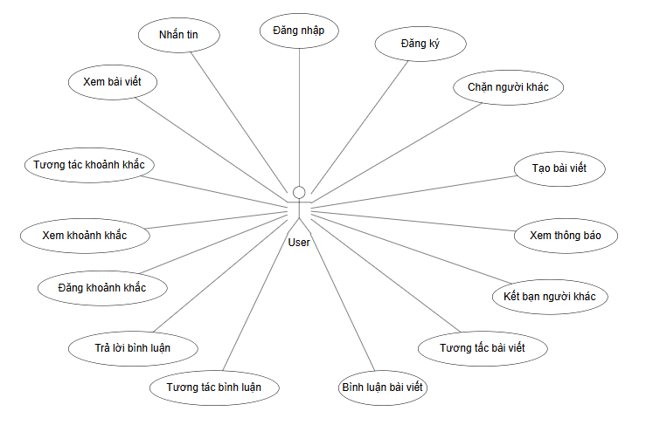

CHƯƠNG 2: CÁC TÀI LIỆU BAN ĐẦU CỦA DỰ ÁN

1. 1. Tôn chỉ dự án – PROJECT CHARTER

|  |  |  |  |  |  |  |  |  |  |  |  |  |  |  |  |  |  |  |  |  |
| --- | --- | --- | --- | --- | --- | --- | --- | --- | --- | --- | --- | --- | --- | --- | --- | --- | --- | --- | --- | --- |
| **Tôn chỉ Dự án (Project Charter)**  **Tên dự án** (Project Title): Xây dựng ứng dụng di động mạng xã hội  **Ngày bắt đầu** (Project Start Date): 23/03/2025  **Ngày kết thúc** (Project Finish Date): 08/05/2025  **Thông tin về Kinh phí** (Budget Information): 0 VNĐ  **GĐ Dự án** (Project Manager):  Họ Tên: Đặng Minh Nhật  ĐT: 0944613xxx  Email: 22110389@student.hcmute.edu.vn  **Mục tiêu dự án** (Project Objectives): Ứng dụng giúp kết nối người dùng, tăng cường tương tác, chia sẻ nội dung, xây dựng cộng đồng và đảm bảo quyền riêng tư cho người dùng.  **Cách tiếp cận** (Approach):   * Môi trường: Xây dựng trên nền tảng Android sử dụng Android Studio làm IDE. * Ngôn ngữ: Java * Frontend: XML * Backend: Nodejs, SocketIO * Database: Mongodb   **Vai trò và Trách nhiệm** (Roles and Responsibilities):   |  |  |  |  | | --- | --- | --- | --- | | **Vai trò** | **Họ Tên** | **Vị trí** | **Liên hệ** | | Trưởng nhóm | Đặng Minh Nhật | Project Manager | 22110389@student.hcmute.edu.vn | | Thành viên | Nguyễn Tiến Dũng | Backend Developer | 22110302@student.hcmute.edu.vn | | Thành viên | Đỗ Phú Luân | Database Administrator | 22110372@student.hcmute.edu.vn | | Thành viên | Huỳnh Minh Mẫn | Tester | 22110377@student.hcmute.edu.vn |   **Ký tên** (Sign-off): (Chữ ký của mọi thành viên tham gia. Có thể ký vào bảng trên.  **Chú thích** (Comments): (Handwritten or typed comments from above stakeholders, if applicable) |

* 1. Phát biểu về phạm vi – SCOPE STATEMENT

|  |
| --- |
| **PHÁT BIỂU VỀ PHẠM VI - Scope Statement**  **Tên dự án-** (Project title): Ứng dụng di động mạng xã hội  **Ngày** - (Date): 23/03/2025             **Người viết**: (Prepared by): Vi Quốc Thuận |
| **Lý Giải về dự án** (Project Justification):  Dự án ứng dụng di động mạng xã hội được xây dựng nhằm cung cấp một nền tảng kết nối người dùng với nhau thông qua các tính năng như chia sẻ bài viết, nhắn tin, theo dõi bạn bè và tham gia cộng đồng. Ứng dụng hướng đến việc tạo ra một không gian tương tác trực tuyến an toàn, thân thiện và tiện lợi, giúp người dùng dễ dàng giao tiếp, trao đổi thông tin và xây dựng các mối quan hệ. Ứng dụng sẽ tập trung vào việc tối ưu trải nghiệm người dùng, đảm bảo hiệu suất cao và khả năng mở rộng để phục vụ số lượng lớn thành viên. Ngoài ra, tính bảo mật và quyền riêng tư của người dùng cũng sẽ được đặc biệt chú trọng. |
| **Các tính chất và yêu cầu của sản phẩm:**  (Product Characteristic and Requirements):   1. Chức năng chính: Hỗ trợ đăng bài, chia sẻ khoảnh khắc với bạn bè, chia sẻ hình ảnh/video, nhắn tin, bình luận, like, kết bạn. 2. Giao diện thân thiện: Thiết kế trực quan, dễ sử dụng, đảm bảo trải nghiệm mượt mà trên nhiều thiết bị. 3. Hiệu suất và bảo mật: Ứng dụng phải hoạt động nhanh, ổn định và bảo vệ dữ liệu cá nhân của người dùng. 4. Cập nhật và bảo trì: Định kỳ nâng cấp tính năng, sửa lỗi và tối ưu hiệu suất để cải thiện trải nghiệm. 5. Đúng tiến độ, trong ngân sách: Hoàn thành theo kế hoạch đề ra, không vượt quá chi phí dự kiến. |
| **Tổng kết về các sản phẩm chuyển giao của dự án.**  (Summary of Project Deliverables)  **Các kết quả liên quan đến quản lý dự án** (Project management-related):   * Tôn chỉ dự án (Project Charter). * Phát biểu về phạm vi dự án (Project Scope Statement) * Cấu trúc phân chia công việc (Work Break Structure) * Báo cáo tiến độ và mốc thời gian (Schedule and Milestone Report) * Báo cáo dự án (Final Project Report)   **Sản phẩm dự án** (Project Product)   * Mã nguồn phần mềm (Software source code) |
| **Các yêu cầu để đánh giá sự thành công của dự án**:  (Project Success Criteria):   1. Chức năng đầy đủ và hoạt động hiệu quả: Cung cấp đầy đủ tính năng cốt lõi như đăng bài, nhắn tin, tương tác (like, comment, share) và kết nối cộng đồng. 2. Hoàn thành đúng tiến độ: Phát triển và triển khai ứng dụng theo kế hoạch đề ra. 3. Hiệu suất ổn định: Ứng dụng chạy mượt, phản hồi nhanh, xử lý dữ liệu theo thời gian thực mà không gặp lỗi nghiêm trọng. 4. Ngân sách hợp lý: Không vượt quá chi phí dự kiến trong quá trình phát triển và vận hành. 5. Trải nghiệm người dùng tốt: Giao diện đẹp, dễ sử dụng, đảm bảo khả năng tiếp cận rộng rãi và giữ chân người dùng. 6. Dễ bảo trì và mở rộng: Hệ thống linh hoạt, dễ dàng cập nhật tính năng mới để đáp ứng nhu cầu phát triển. |

* 1. Cấu trúc phân chia công việc – WBS (WORK BREAKDOWN STRUCTURE)

|  |
| --- |
| **WBS cho Dự án:** Ứng dụng di động mạng xã hội  **Người viết: Đặng Minh Nhật Ngày:** 23/03/2025   1. Xác định yêu cầu và tính năng ứng dụng    1. Xác định các yêu cầu nghiệp vụ.    2. Xác định các yêu cầu chức năng.    3. Xác định các yêu cầu phi chức năng. 2. Mô hình hóa    1. Vẽ Use Case Diagram    2. Đặc tả chức năng    3. Vẽ Class Diagram 3. Thiết kế giao diện:    1. Chọn phong cách thiết kế, màu sắc, typography.    2. Thiết kế giao diện trang chủ, trang cá nhân, trang bài viết, chat… 4. Xây dựng cơ sở dữ liệu:    1. Lựa chọn công nghệ lưu trữ dữ liệu, thiết lập database    2. Chuẩn hóa dữ liệu. 5. Phát triển ứng dụng    1. Xây dựng mã nguồn chính:       1. Xây dựng Models (Ánh xạ dữ liệu), Views (Giao diện người dùng) và Controllers/ViewModels (Xử lý logic)       2. Xây dựng API    2. Tích hợp các dịch vụ cần thiết: xác thực người dùng, lưu trữ ảnh/video , đẩy thông báo, v.v 6. Kiểm thử ứng dụng    1. Kiểm thử giao diện và trải nghiệm người dùng    2. Kiểm thử chức năng (đăng ký, đăng nhập, đăng bài, nhắn tin…)    3. Kiểm thử bảo mật (bảo vệ dữ liệu, quyền riêng tư)    4. Kiểm thử hiệu suất (tốc độ tải, tối ưu code) 7. Hoàn thiện và triển khai    1. Tối ưu UI/UX    2. Cải thiện hiệu suất |

CHƯƠNG 3: QUẢN LÝ THỜI GIAN

1. 1. Kế hoạch dự án

Bảng phân chia công việc

|  |  |  |  |  |
| --- | --- | --- | --- | --- |
| **STT** | **Mã công việc** | **Tên công việc** | **Công việc trước** | **Thời gian (ngày)** |
| 1 | A | 1.1. Xác định các yêu cầu nghiệp vụ | - | 1 |
| 2 | B | 1.2. Xác định các yêu cầu chức năng | - | 1 |
| 3 | C | 1.3. Xác định các yêu cầu phi chức năng | - | 1 |
| 4 | D | 2.1. Vẽ Use Case Diagram | A, B | 2 |
| 5 | E | 2.2. Đặc tả chức năng | C, D | 3 |
| 6 | F | 2.3. Vẽ Class Diagram | E | 2 |
| 7 | G | 3.1. Chọn phong cách thiết kế, màu sắc,typograph | A | 1 |
| 8 | H | 3.2. Thiết kế giao diện trang chủ, trang cá nhân, trang bài viết, chat… | E, G | 4 |
| 9 | I | 4.1. Lựa chọn công nghệ lưu trữ dữ liệu, thiết lập database | F | 2 |
| 10 | J | 4.2. Chuẩn hóa dữ liệu | I | 20 |
| 11 | K | 5.1.1. Xây dựng Models, Views và Controllers/ViewModels | H | 21 |
| 12 | L | 5.1.2. Xây dựng API | I | 20 |
| 13 | M | 5.2. Tích hợp các dịch vụ cần thiết | I | 15 |
| 14 | N | 6.1. Kiểm thử giao diện và trải nghiệm người dùng | J, K, L, M | 3 |
| 15 | O | 6.2. Kiểm thử chức năng | J, K, L, M | 4 |
| 16 | P | 6.3. Kiểm thử bảo mật | J, K, L, M | 2 |
| 17 | Q | 6.4. Kiểm thử hiệu suất | J, K, L, M | 2 |
| 18 | R | 7.1. Tối ưu UI/UX | N, O | 5 |
| 19 | S | 7.2. Cải thiện hiệu suất và bảo mật | P, Q | 5 |

* 1. Sơ đồ AOA

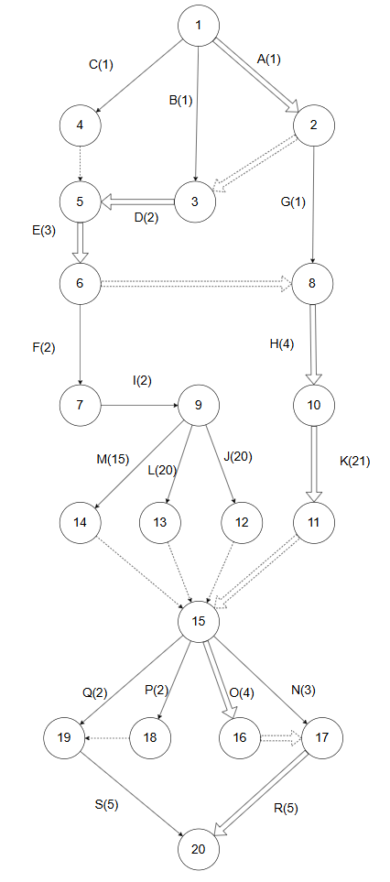

* + 1. Thời gian xuất hiện sớm (Ts):

|  |  |  |
| --- | --- | --- |
| Sự kiện | Công thức | Kết quả |
| Ts1 | 0 | 0 |
| Ts2 | = Ts1 + d(A) = 0 + 1 | 1 |
| Ts3 | = Ts1 + d(B) = 0 + 1 | 1 |
| Ts4 | = Ts1 + d(C) = 0 + 1 | 1 |
| Ts5 | = max(Ts4, Ts3 + d(D) = max(1, 1 + 2) | 3 |
| Ts6 | = Ts5 + d(E) = 3 + 3 | 6 |
| Ts7 | = Ts6 + d(F) = 6 + 2 | 8 |
| Ts8 | = max(Ts2 + d(G), Ts6) = max(1 + 1, 6) | 6 |
| Ts9 | = Ts7 + d(I) = 8 + 2 | 10 |
| Ts10 | = Ts8 + d(H)= 6 + 4 | 10 |
| Ts11 | = Ts10 + d(K) = 10 + 21 | 31 |
| Ts12 | = Ts9 + d(J) = 10 + 20 | 30 |
| Ts13 | = Ts9 + d(L) = 10 + 20 | 30 |
| Ts14 | = Ts9 + d(M) = 10 + 15 | 25 |
| Ts15 | = max(Ts11, Ts12, Ts13, Ts14) = max(31, 30, 30, 25) | 31 |
| Ts16 | = Ts15 + d(O) =31 + 4 | 35 |
| Ts17 | = max(Ts15 + d(N),Ts16) =max(31 + 3, 35) | 35 |
| Ts18 | = Ts15 + d(P) =31 + 2 | 33 |
| Ts19 | = Ts15 + d(Q) =31 + 2 | 33 |
| Ts20 | = max(Ts19 + d(S), Ts17 + d(R)) = max(33 + 5, 35 + 5) | 40 |

* + 1. Thời gian xuất hiện muộn (Tm):

|  |  |  |
| --- | --- | --- |
| Sự kiện | Công thức | Kết quả |
| Tm1 | = min(Tm2 - d(A); Tm3 - d(B); Tm4 - d(C)) = min (0; 0; 2) | 0 |
| Tm2 | = min(Tm3 , Tm8 - d(G) = min(1,5) | 1 |
| Tm3 | = Tm5 - d(D) = 3- 2 | 1 |
| Tm4 | = Tm5 | 3 |
| Tm5 | = Tm6 - d(E) = 6 - 3 | 3 |
| Tm6 | = min(Tm7 - d(F), Tm8) =min(7,6) | 6 |
| Tm7 | = Tm9 - d(I) = 11 - 2 | 9 |
| Tm8 | = Tm10 - d(H) = 10 - 4 | 6 |
| Tm9 | = min(Tm12 - d(J); Tm13 - d(L); Tm14 - d(M))  = min(11; 11; 16) | 11 |
| Tm10 | = Tm11 - d(K) = 31 - 21 | 10 |
| Tm11 | = Tm15 | 31 |
| Tm12 | = Tm15 | 31 |
| Tm13 | = Tm15 | 31 |
| Tm14 | = Tm15 | 31 |
| Tm15 | = min(Tm16 - d(O); Tm17 - d(N); Tm18 - d(P); Tm19 - d(Q)) = min(31; 32; 33; 33) | 31 |
| Tm16 | = Tm17 | 35 |
| Tm17 | = Tm20 - d(R) = 40 - 5 | 35 |
| Tm18 | = Tm19 | 35 |
| Tm19 | = Tm20 - d(S) = 40 - 5 | 35 |
| Tm20 | = 40 | 40 |

* + 1. Thời gian dự trữ toàn phần (Total Float)

|  |  |  |  |  |  |
| --- | --- | --- | --- | --- | --- |
| Công việc | Sự kiện trước | Sự kiện sau | Tij (d) | Công thức: MTij = Tmj – Tsi - Tij | Kết quả |
| A | 1 | 2 | 1 | Tm2 – Ts1 – d(A) = 1 – 0 – 1 | 0 |
| B | 1 | 3 | 1 | Tm3 – Ts1 – d(B) = 1 – 0 – 1 | 0 |
| C | 1 | 4 | 1 | Tm4 – Ts1 – d(C) = 3 – 0 – 1 | 2 |
| D | 3 | 5 | 2 | Tm5 – Ts3 – d(D) = 3 – 1 – 2 | 0 |
| E | 5 | 6 | 3 | Tm6 – Ts5 – d(E) = 6 – 3 – 3 | 0 |
| F | 6 | 7 | 2 | Tm7 – Ts6 – d(F) = 9 – 6 – 2 | 1 |
| G | 2 | 8 | 1 | Tm8 – Ts2 – d(G) = 6 – 1 – 1 | 4 |
| H | 8 | 10 | 4 | Tm10 – Ts8 – d(H) = 10 – 6 – 4 | 0 |
| I | 7 | 9 | 2 | Tm9 – Ts7 – d(I) = 11 – 8 – 2 | 1 |
| J | 9 | 12 | 20 | Tm12 – Ts9 – d(J) = 31 – 10 – 20 | 1 |
| K | 10 | 11 | 21 | Tm11 – Ts10 – d(K) = 31 – 10 – 21 | 0 |
| L | 9 | 13 | 20 | Tm13 – Ts9 – d(L) = 31 – 10 – 20 | 1 |
| M | 9 | 14 | 15 | Tm14 – Ts9 – d(M) = 31 – 10 – 15 | 6 |
| N | 15 | 17 | 3 | Tm17 – Ts15 – d(N) = 35 – 31 – 3 | 1 |
| O | 15 | 16 | 4 | Tm16 – Ts15 – d(O) = 35 – 31 – 4 | 0 |
| P | 15 | 18 | 2 | Tm18 – Ts15 – d(P) = 35 – 31 – 2 | 2 |
| Q | 15 | 19 | 2 | Tm19 – Ts15 – d(Q) = 35 – 31 – 2 | 2 |
| R | 17 | 20 | 5 | Tm20 – Ts17 – d(R) = 40 – 35 – 5 | 0 |
| S | 19 | 20 | 5 | Tm20 – Ts19 – d(S) = 40 – 33 – 5 | 2 |

* + 1. Thời gian dự trữ tự do (Free Float)

|  |  |  |  |  |  |
| --- | --- | --- | --- | --- | --- |
| Công việc | Sự kiện trước | Sự kiện sau | Tij (d) | Công thức: MLij = Tsj – Tsi - Tij | Kết quả |
| A | 1 | 2 | 1 | Ts2 – Ts1 – d(A) = 1 – 0 – 1 | 0 |
| B | 1 | 3 | 1 | Ts3 – Ts1 – d(B) = 1 – 0 – 1 | 0 |
| C | 1 | 4 | 1 | Ts4 – Ts1 – d(C) = 1 – 0 – 1 | 0 |
| D | 3 | 5 | 2 | Ts5 – Ts3 – d(D) = 3 – 1 – 2 | 0 |
| E | 5 | 6 | 3 | Ts6 – Ts5 – d(E) = 6 – 3 – 3 | 0 |
| F | 6 | 7 | 2 | Ts7 – Ts6 – d(F) = 8 – 6 – 2 | 0 |
| G | 2 | 8 | 1 | Ts8 – Ts2 – d(G) = 6 – 1 – 1 | 4 |
| H | 8 | 10 | 4 | Ts10 – Ts8 – d(H) = 10 – 6 – 4 | 0 |
| I | 7 | 9 | 2 | Ts9 – Ts7 – d(I) = 10 – 8 – 2 | 0 |
| J | 9 | 12 | 20 | Ts12 – Ts9 – d(J) = 30 – 10 – 20 | 0 |
| K | 10 | 11 | 21 | Ts11 – Ts10 – d(K) = 31 – 10 – 21 | 0 |
| L | 9 | 13 | 20 | Ts13 – Ts9 – d(L) = 30 – 10 – 20 | 0 |
| M | 9 | 14 | 15 | Ts14 – Ts9 – d(M) = 25 – 10 – 15 | 0 |
| N | 15 | 17 | 3 | Ts17 – Ts15 – d(N) = 35 – 31 – 3 | 1 |
| O | 15 | 16 | 4 | Ts16 – Ts15 – d(O) = 35 – 31 – 4 | 0 |
| P | 15 | 18 | 2 | Ts18 – Ts15 – d(P) = 33 – 31 – 2 | 0 |
| Q | 15 | 19 | 2 | Ts19 – Ts15 – d(Q) = 33 – 31 – 2 | 0 |
| R | 17 | 20 | 5 | Ts20 – Ts17 – d(R) = 40 – 35 – 5 | 0 |

* + 1. Đường găng (Critical Path)

Dự án có 1 đường găng

A – D – E – H – K – O – R

Thời gian hoàn thành tối thiểu của dự án theo đường găng là: 40 ngày.

* 1. Sơ đồ AON

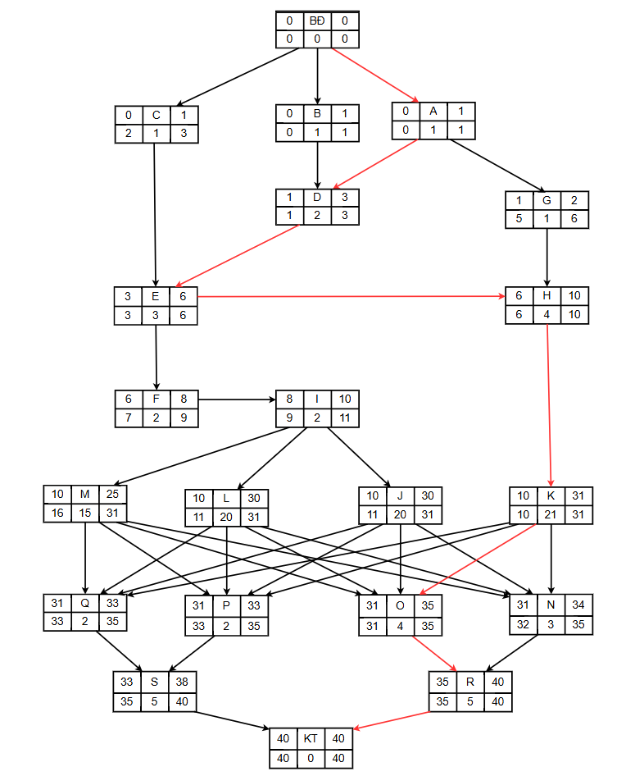

* + 1. Thời điểm sớm (ES/EF)

|  |  |  |  |  |
| --- | --- | --- | --- | --- |
| Công việc | ES | | EF | |
| Cách tính | Kết quả | Cách tính | Kết quả |
| BĐ | ESBĐ | 0 | EFBĐ | 0 |
| A | ESA = EFBĐ | 0 | EFA = ESA + d(A) = 0 + 1 | 1 |
| B | ESB = EFBĐ | 0 | EFB = ESB + d(B) = 0 + 1 | 1 |
| C | ESC = EFBĐ | 0 | EFC = ESC + d(C) = 0 + 1 | 1 |
| D | ESD = max(EFA; EFB)  = max(1; 1) | 1 | EFD = ESD + d(D) = 1 + 2 | 3 |
| E | ESE = max(EFC; EFD)  = max(1; 3) | 3 | EFE = ESE + d(E) = 3 + 3 | 6 |
| F | ESF = EFE | 6 | EFF = ESF + d(F) = 6 + 2 | 8 |
| G | ESG = EFA | 1 | EFG = ESG + d(G) = 1 + 1 | 2 |
| H | ESH = max(EFE; EFG)  = max(6; 2) | 6 | EFH = ESH + d(H) = 6 + 4 | 10 |
| I | ESI = EFF | 8 | EFI = ESI + d(I) = 8 + 2 | 10 |
| J | ESJ = EFI | 10 | EFJ = ESJ + d(J) = 10 + 20 | 30 |
| K | ESK = EFH | 10 | EFK = ESK + d(K) = 10 + 31 | 31 |
| L | ESL = EFI | 10 | EFL = ESL + d(L) = 10 + 20 | 30 |
| M | ESM = ESI | 10 | EFM = ESM + d(M) = 10 + 25 | 25 |
| N | ESN = max(EFM; EFL; EFJ; EFK) = max (25; 30; 30; 31) | 31 | EFN = ESN + d(N) = 31 + 3 | 34 |
| O | ESO = max(EFM; EFL; EFJ; EFK) = max (25; 30; 30; 31) | 31 | EFO = ESO + d(O) = 31 + 4 | 35 |
| P | ESP = max(EFM; EFL; EFJ; EFK) = max (25; 30; 30; 31) | 31 | EFP = ESP + d(P) = 31 + 2 | 33 |
| Q | ESQ = max(EFM; EFL; EFJ; EFK) = max (25; 30; 30; 31) | 31 | EFQ = ESQ + d(Q) = 31 + 2 | 33 |
| R | ESR = max(EFO; EFN) = max(35; 34) | 35 | EFR = ESR + d(R) = 35 + 5 | 40 |
| S | ESS = max(EFP; EFQ) = max(33; 33) | 33 | EFS = ESS + d(S) = 33 +5 | 38 |
| KT | ESKT = max(EFR; EFS) = max(40; 38) | 40 | EFKT = ESKT | 40 |

* + 1. Thời điểm muộn (LS/LF)

|  |  |  |  |  |
| --- | --- | --- | --- | --- |
| Công việc | LS | | LF | |
| Cách tính | Kết quả | Cách tính | Kết quả |
| BĐ | LSBĐ | 0 | LSBĐ | 0 |
| A | LSA = LFA - d(A) = 1 - 1 | 0 | LFA = min(LSD, LSG) = min(1, 5) | 1 |
| B | LSB = LFB - d(B) = 1 - 1 | 0 | LFB = LSD | 1 |
| C | LSC = LFC - d(C) = 3 - 2 | 2 | LFC = LSE | 3 |
| D | LSD = LFD - d(D) = 3 - 2 | 1 | LFD = LSE | 3 |
| E | LSE = LFE - d(E) = 6 - 3 | 3 | LFE = min(LSF, LSH) = min(7, 6) | 6 |
| F | LSF = LFF - d(F) = 9 - 2 | 7 | LFF = LSI | 9 |
| G | LSG = LFG - d(G) = 6 - 1 | 5 | LFG = LSH | 6 |
| H | LSH = LFH - d(H) = 10 - 4 | 6 | LFH = LSK | 10 |
| I | LSI = LFI - d(I) = 11 - 2 | 9 | LFI = min(LSM, LSL, LSJ) = min(16, 11, 11) | 11 |
| J | LSJ = LFJ - d(J) = 31 - 20 | 11 | LFJ = min(LSQ, LSP, LSO, LSN) = min(32, 31, 33, 33) | 31 |
| K | LSK = LFK - d(K) = 31 - 21 | 10 | LFK = min(LSQ, LSP, LSO, LSN) = min(32, 31, 33, 33) | 31 |
| L | LSL = LFL - d(L) = 31 - 20 | 11 | LFL = min(LSQ, LSP, LSO, LSN) = min(32, 31, 33, 33) | 31 |
| M | LSM = LFM - d(M) = 31 - 15 | 16 | LFM = min(LSQ, LSP, LSO, LSN) = min(32, 31, 33, 33) | 31 |
| N | LSN = LFN - d(N) = 35 - 3 | 32 | LFN = LSR | 35 |
| O | LSO = LFO - d(O) = 35 - 4 | 31 | LFO = LSR | 35 |
| P | LSP = LFP - d(P) = 35 - 2 | 33 | LFP = LSS | 35 |
| Q | LSQ = LFQ - d(Q) = 35 - 2 | 33 | LFQ = LSS | 35 |
| R | LSR = LFR - d(R) = 40 - 5 | 35 | LFR = LFKT | 40 |
| S | LSS = LFS - d(S) = 40 - 5 | 35 | LFS = LFKT | 40 |
| KT | LSKT | 40 | LFKT | 40 |

* + 1. Thời gian dự trữ toàn phần (Total Float)

|  |  |  |
| --- | --- | --- |
| Công việc | Công thức: TFi = LFj – EFi = LSj - ESi | Kết quả |
| A | LFA - EFA = 1 - 1 | 0 |
| B | LFB - EFB = 1 - 1 | 0 |
| C | LFC - EFC = 3 - 1 | 2 |
| D | LFD - EFD = 3 - 3 | 0 |
| E | LFE - EFE = 6 - 6 | 0 |
| F | LFF - EFF = 9 - 8 | 1 |
| G | LFG - EFG = 6 - 2 | 4 |
| H | LFH - EFH = 10 - 10 | 0 |
| I | LFI - EFI = 11 - 10 | 1 |
| J | LFJ - EFJ = 31 - 30 | 1 |
| K | LFK - EFK =31 - 31 | 0 |
| L | LFL - EFL = 31 - 30 | 1 |
| M | LFM - EFM = 31 - 25 | 6 |
| N | LFN - EFN = 35 - 34 | 1 |
| O | LFO - EFO = 35 - 35 | 0 |
| P | LFP - EFP = 35 - 33 | 2 |
| Q | LFQ - EFQ = 35 -33 | 2 |
| R | LFR - EFR = 40 - 40 | 0 |
| S | LFS - EFS = 40 - 38 | 2 |

* + 1. Thời gian dự trữ tự do (Free Float)

|  |  |  |
| --- | --- | --- |
| Công việc | Công thức: FFi = ESj – EFi (j > i) với ESj tức là min của công việc sau i | Kết quả |
| A | min{ESD, ESG} - EFA = min {1,1} – 1 | 0 |
| B | ESD - EFB = 1 - 1 | 0 |
| C | ESE - EFC = 3 - 1 | 2 |
| D | ESE - EFD = 3 - 3 | 0 |
| E | ESF - EFE = 6 - 6 | 0 |
| F | ESI - EFF = 8 - 6 | 2 |
| G | ESH - EFG = 6 - 2 | 4 |
| H | ESK - EFH = 10 - 10 | 0 |
| I | min(ESM, ESL, ESJ) - EFI = min(10, 10, 10) - 10 | 0 |
| J | min(ESQ, ESP, ESO, ESN) - EFJ = min(31, 31, 31, 31) - 30 | 1 |
| K | min(ESQ, ESP, ESO, ESN) - EFK= min(31, 31, 31, 31) - 31 | 0 |
| L | min(ESQ, ESP, ESO, ESN) - EFL = min(31, 31, 31, 31) - 30 | 1 |
| M | min(ESQ, ESP, ESO, ESN) - EFM = min(31, 31, 31, 31) - 25 | 6 |
| N | ESR - EFN = 35 - 34 | 1 |
| O | ESR - EFO = 35 - 35 | 0 |
| P | ESS - EFP = 33 - 33 | 0 |
| Q | ESS - EFQ = 33 - 33 | 0 |
| R | ESKT - EFR = 40 - 40 | 0 |
| S | ESKT - EFS = 40 - 38 | 2 |

* + 1. Đường găng (Critical Path)

Dự án có 1 đường găng

A – D – E – H – K – O – R

Thời gian hoàn thành tối thiểu của dự án theo đường găng là: 40 ngày.

CHƯƠNG 4: PHÂN CÔNG NHÂN SỰ VÀ KẾ HOẠCH THỰC HIỆN

1. 1. Tổng quan phân công công việc dự án

|  |  |  |  |  |
| --- | --- | --- | --- | --- |
| **STT** | **Công việc** | **Ngày bắt đầu** | **Ngày kết thúc** | **Người thực hiện** |
| 1 | A. Xác định các yêu cầu nghiệp vụ | 23/3/2025 | 24/3/2025 | Đỗ Phú Luân, Huỳnh Minh Mẫn |
| 2 | B. Xác định các yêu cầu chức năng | 23/3/2025 | 24/3/2025 | Nguyễn Tiến Dũng, Đặng Minh Nhật |
| 3 | C. Xác định các yêu cầu phi chức năng | 23/3/2025 | 24/3/2025 | Vi Quốc Thuận |
| 4 | D. Vẽ Use Case Diagram | 24/3/2025 | 26/3/2025 | Nguyễn Tiến Dũng, Đặng Minh Nhật |
| 5 | E. Đặc tả chức năng | 26/3/2025 | 29/3/2025 | Vi Quốc Thuận, Nguyễn Tiến Dũng, Đỗ Phú Luân |
| 6 | F. Vẽ Class Diagram | 29/3/2025 | 31/3/2025 | Huỳnh Minh Mẫn, Đặng Minh Nhật |
| 7 | G. Chọn phong cách thiết kế, màu sắc, typography | 24/3/2025 | 25/3/2025 | Đặng Minh Nhật |
| 8 | H. Thiết kế giao diện trang chủ, trang cá nhân, trang bài viết, chat… | 29/3/2025 | 2/4/2025 | Vi Quốc Thuận |
| 9 | I. Lựa chọn công nghệ lưu trữ dữ liệu, thiết lập database | 31/3/2025 | 2/4/2025 | Đỗ Phú Luân |
| 10 | J. Chuẩn hóa dữ liệu | 2/4/2025 | 23/4/2025 | Đỗ Phú Luân |
| 11 | K. Xây dựng Models, Views và Controllers/ViewModels | 2/4/2025 | 24/4/2025 | Đặng Minh Nhật, Vi Quốc Thuận |
| 12 | L. Xây dựng API | 2/4/2025 | 23/4/2025 | Nguyễn Tiến Dũng |
| 13 | M. Tích hợp các dịch vụ cần thiết | 2/4/2025 | 18/4/2025 | Đặng Minh Nhật, Nguyễn Tiến Dũng, Vi Quốc Thuận |
| 14 | N. Kiểm thử giao diện và trải nghiệm người dùng | 24/4/2025 | 27/4/2025 | Huỳnh Minh Mẫn |
| 15 | O. Kiểm thử chức năng | 24/4/2025 | 28/4/2025 | Huỳnh Minh Mẫn |
| 16 | P. Kiểm thử bảo mật | 24/4/2025 | 26/4/2025 | Huỳnh Minh Mẫn |
| 17 | Q. Kiểm thử hiệu suất | 24/4/2025 | 26/4/2025 | Huỳnh Minh Mẫn |
| 18 | R. Tối ưu UI/UX | 28/4/2025 | 3/5/2025 | Đỗ Phú Luân, Nguyễn Tiến Dũng |
| 19 | S. Cải thiện hiệu suất và bảo mật | 26/4/2025 | 1/5/2025 | Đỗ Phú Luân, Nguyễn Tiến Dũng |

* 1. Nhiệm vụ chi tiết theo từng thành viên

|  |  |
| --- | --- |
| **Tên thành viên** | **Công việc** |
| Đặng Minh Nhật | Xác định các yêu cầu chức năng  Vẽ Use Case Diagram  Vẽ Class Diagram  Chọn phong cách thiết kế, màu sắc, typography  Xây dựng Models, Views và Controllers/ViewModels  Tích hợp các dịch vụ cần thiết |
| Đỗ Phú Luân | Xác định các yêu cầu nghiệp vụ  Đặc tả chức năng  Lựa chọn công nghệ lưu trữ dữ liệu, thiết lập database  Chuẩn hóa dữ liệu  Tối ưu UI/UX  Cải thiện hiệu suất và bảo mật |
| Huỳnh Minh Mẫn | Xác định các yêu cầu nghiệp vụ  Vẽ Class Diagram  Kiểm thử giao diện và trải nghiệm người dùng  Kiểm thử chức năng  Kiểm thử bảo mật  Kiểm thử hiệu suất |
| Nguyễn Tiến Dũng | Xác định các yêu cầu chức năng  Vẽ Use Case Diagram  Đặc tả chức năng  Xây dựng API  Tích hợp các dịch vụ cần thiết  Tối ưu UI/UX  Cải thiện hiệu suất và bảo mật |

CHƯƠNG 5: ỨNG DỤNG TRELLO TRONG QUẢN LÝ DỰ ÁN PHẦN MỀM

1. 1. Giới thiệu công cụ trello

Trello là một công cụ quản lý công việc trực quan, linh hoạt, và dễ sử dụng, được phát triển bởi Atlassian. Trong dự án này, nhóm sử dụng bảng Trello theo mẫu Kanban để tổ chức và quản lý các nhiệm vụ. Mỗi nhiệm vụ được thể hiện dưới dạng thẻ (card), được di chuyển qua các cột trạng thái như “To Do” (Cần làm), “In Progress” (Đang làm), “Review” (Đang chờ kiểm tra), và “Done” (Đã hoàn thành).

Trello đặc biệt phù hợp với nhóm nhỏ hoặc các dự án yêu cầu sự linh hoạt cao, nhờ khả năng tùy chỉnh bảng, gắn nhãn, thêm hạn chót (deadline), phân công người phụ trách và tích hợp với các công cụ khác. Mô hình Kanban trong Trello giúp nhóm kiểm soát luồng công việc hiệu quả, tăng tính minh bạch và theo dõi tiến độ dễ dàng.

* 1. Quản lý công việc (task management)

Trong Trello, mỗi công việc được đại diện bởi một thẻ (card), nằm trong các cột (list) tương ứng với trạng thái công việc như “To Do”, “In Progress”, “Review” và “Done”.

* Mỗi thẻ có thể bao gồm:
* Tiêu đề công việc: đặt trực tiếp làm tên của thẻ.
* Mô tả chi tiết: sử dụng phần mô tả trong thẻ để ghi nội dung công việc, yêu cầu cụ thể hoặc hướng dẫn thực hiện.
* Người thực hiện (Members): gán thành viên vào thẻ để chỉ định trách nhiệm.
* Ngày đến hạn (Due Date): đặt deadline cho thẻ, Trello sẽ hiển thị cảnh báo nếu quá hạn.
* Nhãn (Labels): dùng để phân loại công việc theo mức độ ưu tiên, loại công việc, hoặc nhóm chức năng.
* Checklist (Danh sách con): hỗ trợ chia nhỏ một công việc thành các bước cụ thể, giúp dễ theo dõi tiến độ từng phần.

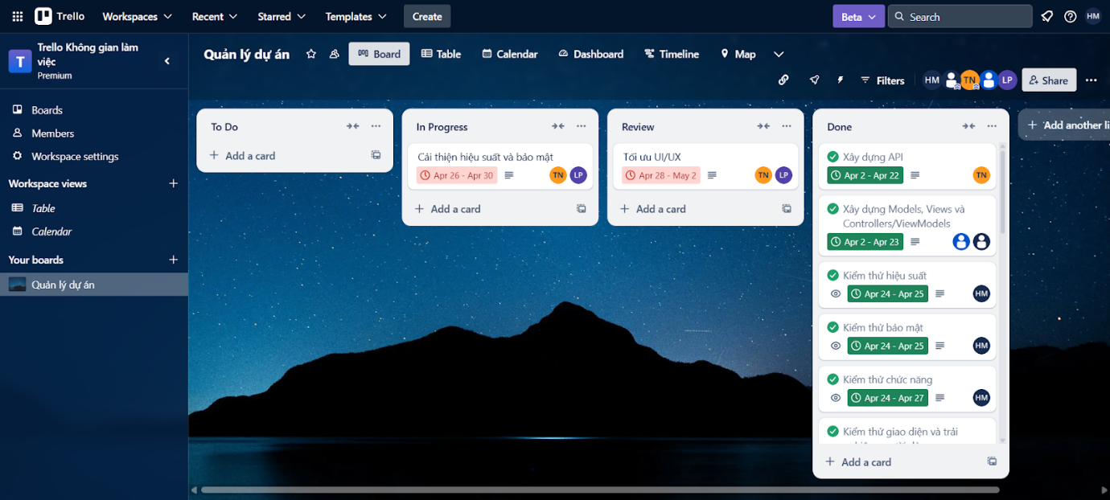

* Thuộc nhóm công việc lớn (Parent/Sub-task): Trello hỗ trợ tính năng [Custom Fields] và [Card Link], giúp mô phỏng quan hệ cha-con như sau:

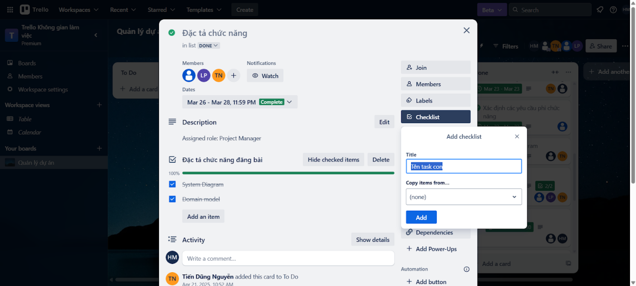

* Trello hỗ trợ "is blocked by" và "blocks":

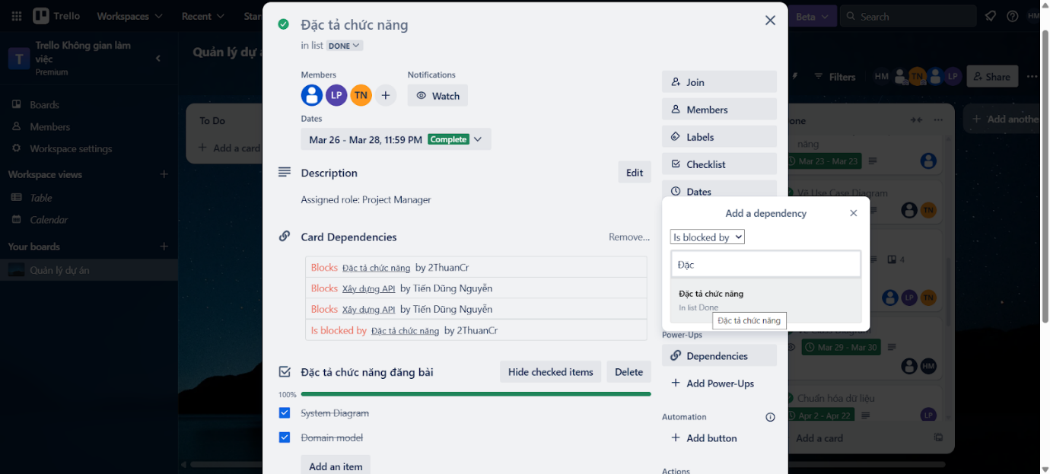

* Timeline và Calendar View

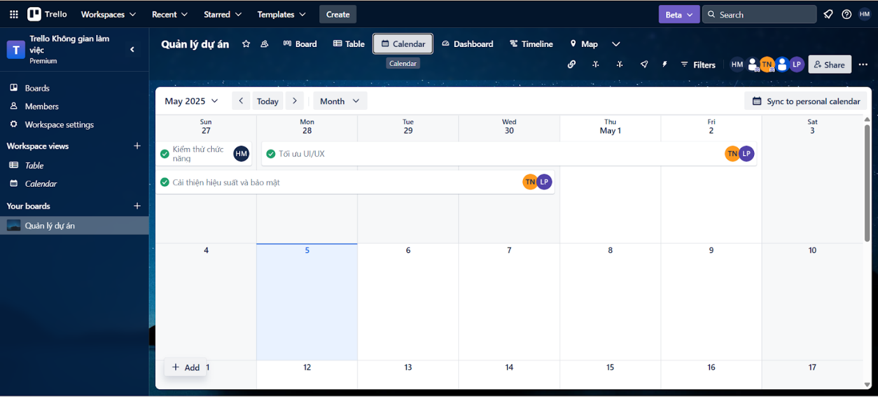

* Dashboard View: Xem biểu đồ tổng quan: số task đang làm, đã xong, quá hạn, theo thành viên,...

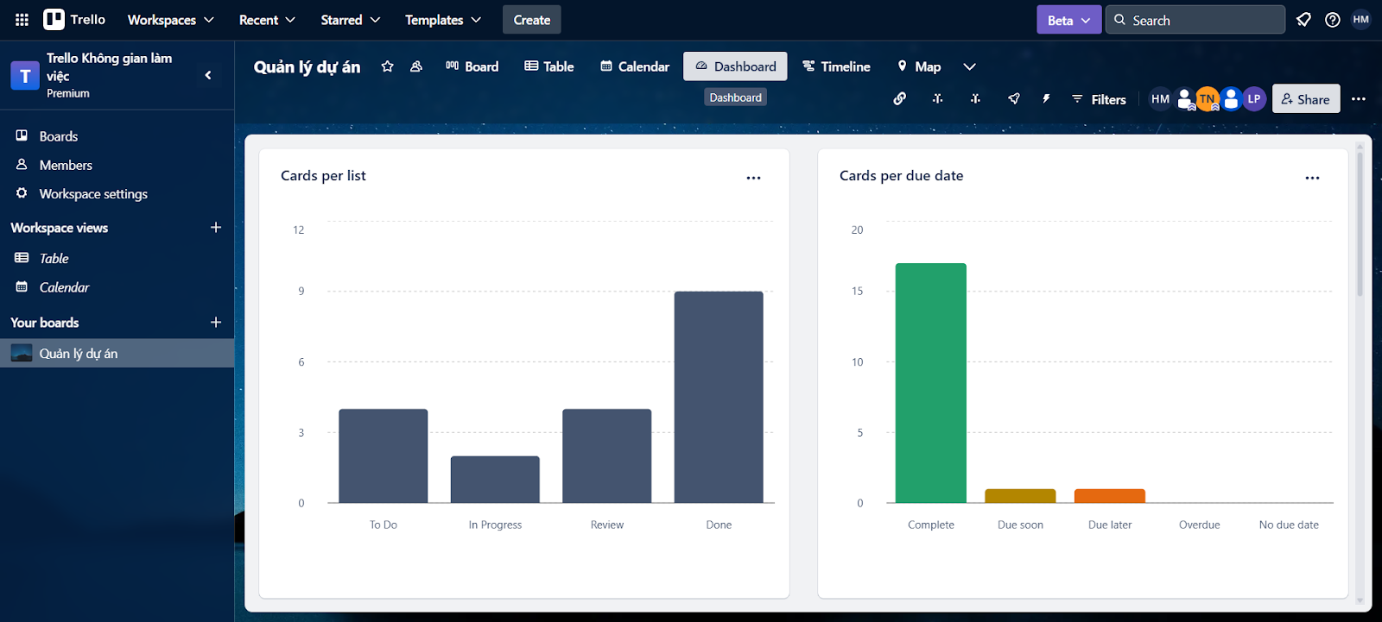

* Labels có thể lọc theo màu và nhóm

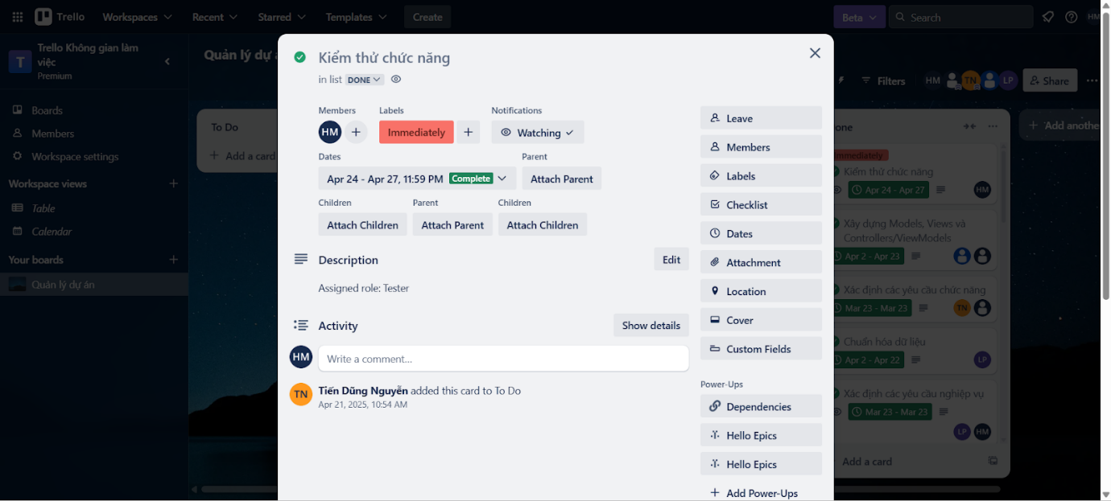

* Đính kèm file từ nhiều nguồn

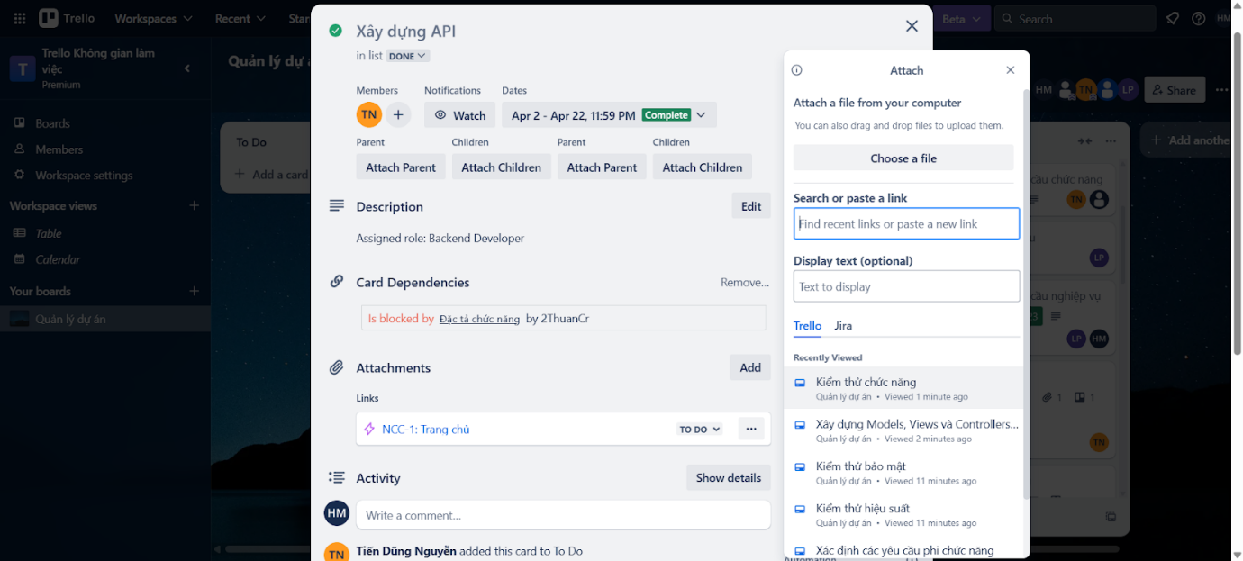

* 1. Phân công công việc và theo dõi tiến độ

Ngay từ đầu dự án, các công việc được phân chia cho thành viên trong nhóm thông qua tính năng gán người phụ trách (Members) trong từng thẻ. Trello hỗ trợ việc này một cách trực quan, cho phép mỗi thẻ đại diện cho một task hiển thị rõ ảnh đại diện (avatar) của người thực hiện.

Để theo dõi tiến độ và kiểm soát khối lượng công việc, nhóm sử dụng các tính năng sau:

* Bộ lọc theo thành viên (Filter by Member): Trello cho phép lọc nhanh tất cả các công việc của một cá nhân bằng cách nhấn vào ảnh đại diện hoặc sử dụng công cụ lọc → giúp đánh giá tiến độ cá nhân và phát hiện những task còn tồn đọng.
* Xem hạn chót (Due Dates) và nhắc trễ hạn: Trello hiển thị màu cảnh báo đỏ khi một thẻ quá hạn mà chưa hoàn thành, giúp nhóm phát hiện sớm các công việc chậm tiến độ.
* Dashboard View (chỉ có ở Trello Premium): Cho phép nhóm nhìn tổng thể số lượng công việc theo từng thành viên, theo trạng thái, và deadline, từ đó có căn cứ điều phối lại nếu cần.

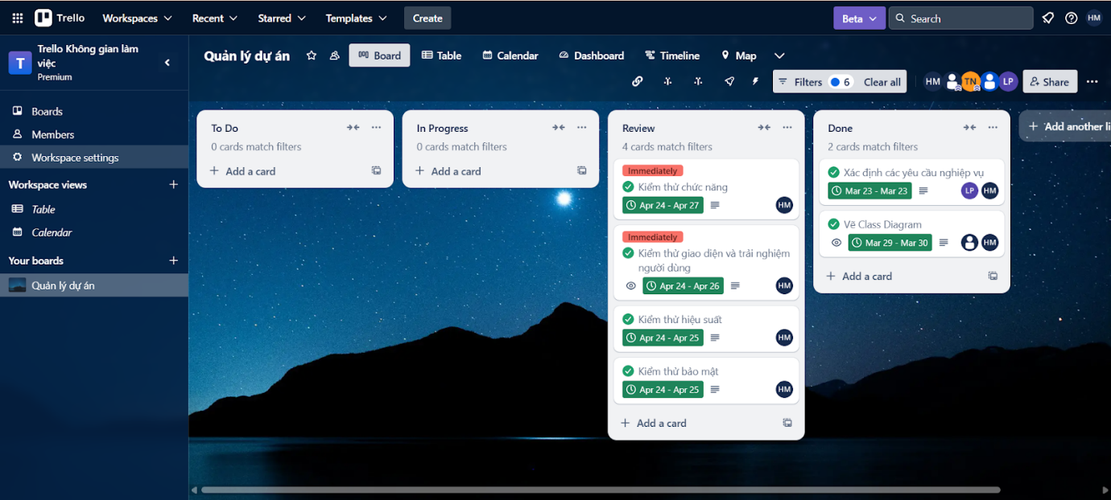

Hình 5.x.x.x Các công việc của thành viên Huỳnh Minh Mẫn

* 1. Theo dõi khối lượng công việc (workload)

Trong Trello Premium, nhóm sử dụng Dashboard View để theo dõi khối lượng công việc được phân bổ cho từng thành viên. Tính năng này cho phép trực quan hóa số lượng thẻ công việc mà mỗi thành viên đang đảm nhiệm, thông qua biểu đồ tròn (Pie Chart) hoặc biểu đồ cột, từ đó dễ dàng phát hiện tình trạng quá tải hoặc phân bổ không đều.

Đồng thời, Trello hỗ trợ Table View – một chế độ xem dạng bảng giúp hiển thị chi tiết các công việc được giao cho từng người. Bảng này cho phép lọc nhanh theo thành viên, hiển thị các trường như tiêu đề công việc, người thực hiện, ngày đến hạn, và nhãn phân loại, từ đó hỗ trợ nhóm theo dõi tiến độ thực hiện và kiểm soát hiệu quả làm việc theo từng cá nhân.

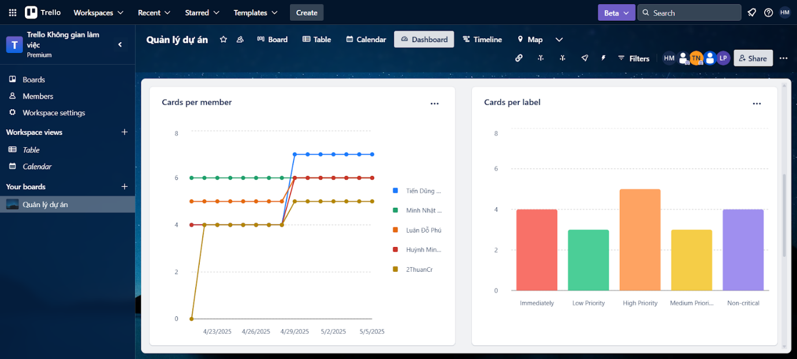

* 1. Sơ đồ gantt quản lý tiến độ

Trong Trello, nhóm sử dụng Timeline View để hiển thị sơ đồ Gantt, hỗ trợ theo dõi tiến độ công việc theo dòng thời gian. Đây là công cụ trực quan giúp lập kế hoạch và điều phối nhiệm vụ trong dự án một cách mạch lạc.

Các tính năng chính gồm:

* Hiển thị công việc dưới dạng các thanh timeline: Mỗi thẻ (card) được thể hiện như một thanh kéo dài theo ngày bắt đầu và ngày kết thúc, tương đương một task trong sơ đồ Gantt truyền thống.
* Gán ngày bắt đầu và ngày kết thúc cho từng task: Trello Premium cho phép thiết lập cả Start Date và Due Date, hỗ trợ sắp xếp và điều chỉnh tiến độ linh hoạt.
* Theo dõi mối quan hệ giữa các công việc (phụ thuộc): Nhóm kết hợp sử dụng Power-Up Card Dependencies by Screenful để thể hiện mối quan hệ phụ thuộc giữa các công việc, như "task A phải hoàn thành trước task B". Khi được kết hợp với Timeline View, các mối liên kết phụ thuộc sẽ được trực quan hóa dễ theo dõi.

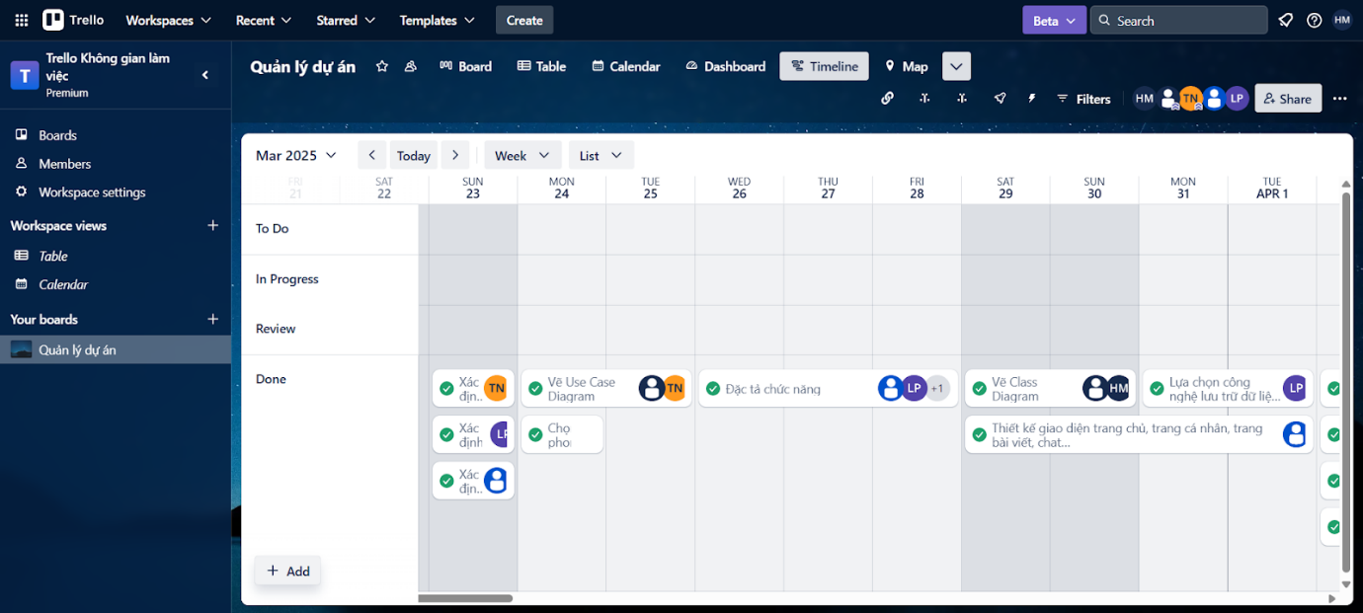

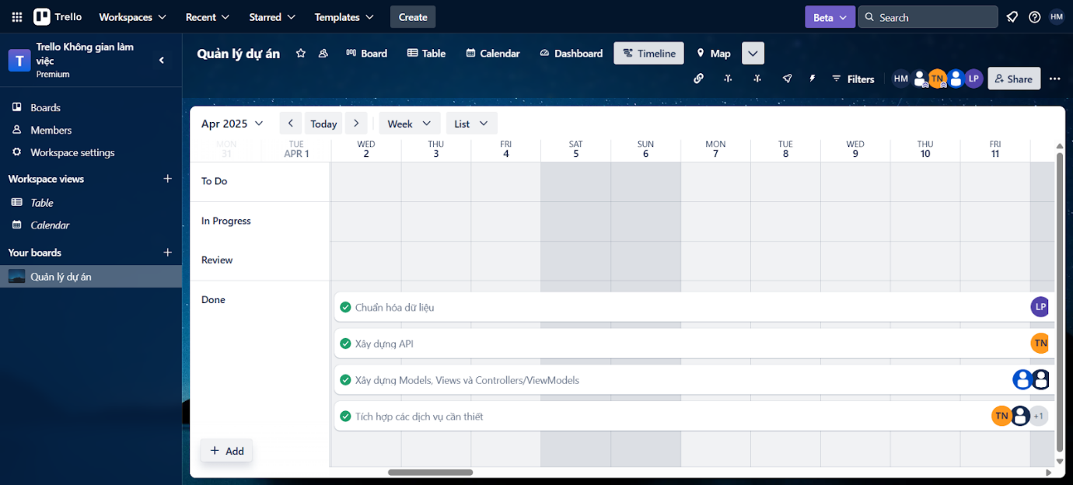

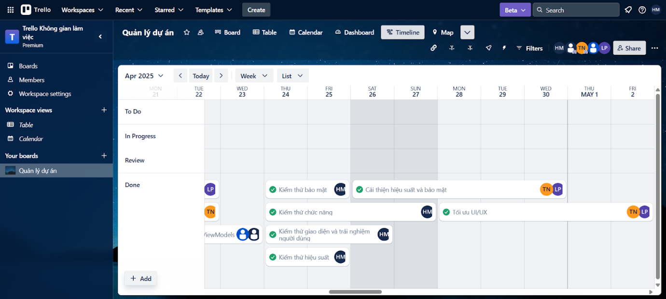

* 1. Đánh giá và nhận xét

Việc sử dụng Trello Premium với mẫu Kanban đã mang lại nhiều lợi ích thiết thực cho nhóm trong quá trình quản lý và thực hiện dự án:

* Quản lý công việc trực quan, linh hoạt: Giao diện dạng bảng với các thẻ công việc giúp nhóm dễ dàng theo dõi toàn bộ quy trình từ lập kế hoạch đến hoàn thành.
* Phân công nhiệm vụ rõ ràng: Mỗi thẻ có thể gán người thực hiện, nhãn phân loại và thời hạn cụ thể, giúp tránh tình trạng trùng lặp hoặc bỏ sót công việc.
* Theo dõi tiến độ và khối lượng công việc theo thành viên: Với các chế độ xem như Dashboard và Table View, nhóm có thể đánh giá nhanh khối lượng và tình trạng công việc của từng người, từ đó phân bổ lại nguồn lực hợp lý.
* Đảm bảo tiến độ dự án bằng sơ đồ Gantt (Timeline View): Timeline cho phép nhóm lập kế hoạch theo ngày bắt đầu – kết thúc, kết hợp với các liên kết phụ thuộc để kiểm soát thứ tự thực hiện các task.

Tổng thể, Trello Premium đã giúp nhóm tối ưu hóa quy trình làm việc, tăng cường phối hợp giữa các thành viên và nâng cao hiệu quả quản lý dự án trong suốt thời gian thực hiện.

CHƯƠNG 6: KẾ HOẠCH VÀ QUY TRÌNH KIỂM THỬ

1. 1. Kế hoạch kiểm thử
      1. Mục tiêu kiểm thử

* Mục tiêu:
* Đảm bảo hệ thống đáp ứng đúng yêu cầu chức năng và phi chức năng.
* Đảm bảo giao diện thân thiện, thao tác mượt mà trên nhiều thiết bị Android.
* Đảm bảo tính bảo mật và hiệu năng hệ thống trong các điều kiện sử dụng thực tế.
* Chiến lược kiểm thử:
* Kiểm thử chức năng: Bao phủ toàn bộ luồng chính và ngoại lệ.
* Kiểm thử giao diện: Đảm bảo responsive, logic, và nhất quán.
* Kiểm thử bảo mật: Chống SQL injection, CSRF, truy cập trái phép...
* Kiểm thử hiệu năng: Đánh giá khả năng chịu tải, phản hồi thời gian thực.
* Kiểm thử hồi quy: Sau mỗi lần sửa lỗi hoặc cập nhật chức năng.
* Kiểm thử chấp nhận (UAT): Với người dùng thật để thu thập phản hồi.
  + 1. Tiêu chí kiểm thử
* Tiêu chí đình chỉ: Nếu hơn 30% test case thất bại, dừng kiểm thử để khắc phục lỗi trước khi tiếp tục.
* Tiêu chí hoàn thành:
* Tỷ lệ test case đã chạy đạt 100% (Run rate).
* Tỷ lệ test case thành công ≥ 95% (Pass rate).
  + 1. Nhân lực

|  |  |
| --- | --- |
| **Thành viên** | **Vai trò** |
| Đặng Minh Nhật | Lập kế hoạch kiểm thử  Phân công nhiệm vụ  Theo dõi tiến độ  Đảm bảo chất lượng tổng thể |
| Huỳnh Minh Mẫn | Thiết kế test case chức năng chi tiết  Viết tài liệu kiểm thử  Thực hiện kiểm thử  Ghi nhận kết quả, báo cáo lỗi |
| Nguyễn Tiến Dũng | Kiểm thử tình huống đặc biệt |
| Cả nhóm | Phối hợp giám sát và đánh giá kết quả |

* + 1. Công cụ kiểm thử và môi trường kiểm thử
* **Thiết bị**: Android 8.0 trở lên, máy tính Windows 10/11
* **IDE & Công cụ**: Android Studio, Postman, MongoDB Compass
* **Ngôn ngữ & Nền tảng**: Java, XML, Nodejs, SocketIO
* **Cơ sở dữ liệu:** MongoDB & MongoDB Compass
* **Ngôn ngữ lập trình**: JavaScript (backend), Java + XML (frontend Android).
* **Dữ liệu:** Tài khoản test, dữ liệu tài khoản mẫu.
  + 1. Lịch kiểm thử

|  |  |  |  |
| --- | --- | --- | --- |
| **Ngày thực hiện** | **Công việc** | **Người thực hiện** | **Người chịu trách nhiệm giám sát** |
| 23 - 27/03/2025 | Lập kế hoạch kiểm thử cho dự án | Đặng Minh Nhật | Cả nhóm |
| 28 - 02/04/2025 | Viết đặc tả kiểm thử | Huỳnh Minh Mẫn | Cả nhóm |
| 03 - 18/04/2025 | Kiểm tra giao diện hệ thống | Huỳnh Minh Mẫn | Cả nhóm |
| 19 - 25/04/2025 | Kiểm tra chức năng cơ bản và tương tác các thành phần | Huỳnh Minh Mẫn | Cả nhóm |
| 26 - 30/05/2025 | Kiểm tra các tình huống đặc biệt | Nguyễn Tiến Dũng | Cả nhóm |
| 01 - 04/05/2025 | Kiểm tra độ bảo mật | Huỳnh Minh Mẫn | Cả nhóm |
| 04 - 07/05/2025 | Kiểm tra hiệu suất | Huỳnh Minh Mẫn | Cả nhóm |
| 08 - 11/05/2025 | Báo cáo kết quả kiểm thử | Huỳnh Minh Mẫn | Cả nhóm |

* 1. Quy trình kiểm thử
     1. Phân tích yêu cầu
* Thu thập và phân tích yêu cầu chức năng (FR) và phi chức năng (NFR).
* Xác định phạm vi kiểm thử, mức độ ưu tiên và các luồng xử lý chính/phụ.
* Làm rõ tiêu chí chấp nhận để làm cơ sở thiết kế test case.
  + 1. Xây dựng kế hoạch kiểm thử
* Xác định mục tiêu, phạm vi, phương pháp (manual/automation).
* Chuẩn bị nguồn lực: nhân sự, công cụ, môi trường kiểm thử.
* Lập lịch kiểm thử và tiêu chí đánh giá kết quả.
  + 1. Thiết kế kịch bản kiểm thử
* Viết test case dựa trên yêu cầu đã phân tích.
* Bao phủ cả luồng chính (happy path) và ngoại lệ (negative path).
* Mỗi test case gồm: tên, bước thực hiện, dữ liệu đầu vào, kết quả mong đợi.
  + 1. Thiết lập môi trường kiểm thử
* Cài đặt công cụ: Android Studio, Postman, MongoDB Compass...
* Cấu hình backend, frontend, cơ sở dữ liệu giống môi trường thật.
* Chuẩn bị dữ liệu kiểm thử phù hợp với từng test case.
  + 1. Thực thi kiểm thử
* Thực thi test case và ghi nhận kết quả thực tế.
* Phát hiện lỗi, lập báo cáo và phối hợp xử lý với nhóm phát triển.
* Bao gồm kiểm thử chức năng, giao diện, bảo mật, hiệu năng
  + 1. Báo cáo và đánh giá
* Tổng hợp kết quả: số lượng test case, tỷ lệ pass/fail, lỗi còn tồn tại.
* Lập báo cáo kiểm thử tổng kết và đánh giá mức độ sẵn sàng triển khai.
* Lưu trữ tài liệu kiểm thử phục vụ kiểm thử hồi quy hoặc bảo trì sau này.

CHƯƠNG 7: ĐÁNH GIÁ VÀ RÚT KINH NGHIỆM

1. 1. Rủi ro, khó khăn gặp phải

Trong quá trình triển khai dự án, nhóm đã gặp phải một số rủi ro và thách thức ảnh hưởng đến tiến độ, chất lượng và hiệu quả làm việc. Các khó khăn này có thể phân loại theo hai nhóm chính:

* + 1. Về con người
* Số lượng thành viên hạn chế: Với đội ngũ phát triển ít người nhưng khối lượng công việc lớn, mỗi thành viên phải đảm nhiệm nhiều vai trò, dẫn đến áp lực và nguy cơ quá tải.
* Thiếu kinh nghiệm thực tiễn: Các thành viên đều đang trong quá trình học tập, nên kỹ năng xử lý sự cố phát sinh, lập trình thực tế và triển khai ứng dụng còn hạn chế.
* Khó khăn trong phân bổ thời gian: Lịch học và công việc cá nhân dày đặc khiến việc phối hợp và hoàn thành công việc theo kế hoạch gặp nhiều thách thức.
* Chưa tối ưu trong giao tiếp nhóm: Do nhóm mới hình thành, việc trao đổi đôi khi thiếu nhịp nhàng, ảnh hưởng đến khả năng phối hợp và xử lý lỗi nhanh chóng.
  + 1. Về công nghệ và kỹ thuật
* Vấn đề tương thích thiết bị: Mỗi thành viên sử dụng thiết bị Android khác nhau, dẫn đến khó khăn trong việc đảm bảo ứng dụng hoạt động mượt mà trên nhiều phiên bản và cấu hình.
* Quản lý dữ liệu phức tạp: Việc xử lý dữ liệu lớn, đồng bộ giữa máy chủ và thiết bị di động, cũng như bảo mật thông tin người dùng là một thách thức không nhỏ.
* Đảm bảo chất lượng phần mềm: Việc kiểm thử, phát hiện và sửa lỗi cần sự cẩn trọng cao, trong khi công cụ và kinh nghiệm kiểm thử của nhóm còn hạn chế.
  1. Bài học kinh nghiệm

Sau quá trình triển khai, nhóm đã rút ra nhiều bài học giá trị giúp hoàn thiện hơn kỹ năng cá nhân và quy trình làm việc nhóm:

* **Lập kế hoạch rõ ràng**: Việc xác định các đầu việc cụ thể và phân chia giai đoạn hợp lý giúp nhóm dễ theo dõi tiến độ và kiểm soát rủi ro.
* **Tận dụng thế mạnh của từng thành viên**: Phân công phù hợp với kỹ năng giúp nâng cao hiệu suất làm việc và hạn chế sai sót.
* **Giao tiếp hiệu quả là yếu tố then chốt**: Việc trao đổi rõ ràng, kịp thời giúp nhóm xử lý tình huống phát sinh linh hoạt và đồng bộ hơn.
* **Tập trung vào mục tiêu cốt lõi**: Việc định hướng phát triển dựa trên sản phẩm hoàn thiện giúp nhóm không bị phân tán và giữ chất lượng nhất quán.
* **Chú trọng bảo mật và thiết kế cơ sở dữ liệu**: Đây là yếu tố quan trọng trong các ứng dụng mạng xã hội, đòi hỏi tư duy kỹ thuật nghiêm túc ngay từ đầu.
* **Tích cực học hỏi và ứng dụng công nghệ**: Việc tiếp cận công cụ như SocketIO, MongoDB, hoặc các nền tảng kiểm thử giúp dự án đạt hiệu quả cao hơn trong thời gian giới hạn.
  1. Kết quả đạt được
     1. Kiến thức chuyên môn
* Hiểu được quy trình quản lý một dự án phần mềm, từ lập kế hoạch đến kiểm thử và bàn giao.
* Nắm vững các khái niệm như phạm vi dự án, lập lịch, WBS, PERT, Gantt, phân tích rủi ro và quản lý chất lượng.
* Thực hành được quy trình kiểm thử phần mềm theo chuẩn gồm các giai đoạn thiết kế, thực thi và đánh giá lỗi.
  + 1. Kỹ năng cá nhân và nhóm
* Rèn luyện kỹ năng lập kế hoạch, phân tích yêu cầu và lập lịch thực hiện dự án.
* Tăng cường kỹ năng làm việc nhóm, giao tiếp hiệu quả và xử lý tình huống.
* Nâng cao khả năng tích hợp công nghệ phù hợp, đảm bảo hiệu suất ứng dụng.
* Cải thiện tư duy phân tích, kiểm thử và tối ưu hóa sản phẩm phần mềm.
  + 1. Sản phẩm cụ thể
* Xây dựng thành công một ứng dụng mạng xã hội di động với các chức năng cốt lõi: đăng bài, kết bạn, nhắn tin, tương tác, chia sẻ ảnh.
* Thiết kế giao diện thân thiện, tối ưu cho nhiều thiết bị Android.
* Hoàn thiện bộ tài liệu quản lý dự án đầy đủ: Project Charter, Scope Statement, WBS, kế hoạch kiểm thử, báo cáo rủi ro.
* Triển khai bản demo có thể sử dụng và kiểm thử thực tế.
  1. Đánh giá tổng quan
     1. Ưu điểm
* Tinh thần làm việc nghiêm túc, chủ động, tuân thủ nội dung và quy chuẩn.
* Thành viên hỗ trợ lẫn nhau, thực hiện công việc theo đúng tiến độ phân công.
* Áp dụng hiệu quả kiến thức học được vào thực tế triển khai.
  + 1. Nhược điểm
* Một số lỗi nhỏ về chính tả, định dạng vẫn còn do chưa kiểm tra kỹ lưỡng trước khi nộp báo cáo.
* Thời gian tương tác trực tiếp còn ít, ảnh hưởng đến sự hiểu ý và phối hợp trong nhóm.
  1. Định hướng phát triển sản phẩm

Nhóm định hướng tiếp tục phát triển sản phẩm theo các hướng sau:

* **Tối ưu giao diện người dùng (UI/UX):** Cải thiện bố cục, màu sắc, thanh tìm kiếm và trải nghiệm tổng thể.
* **Tăng cường cá nhân hóa**: Cho phép người dùng tùy chỉnh hồ sơ cá nhân và hiển thị nội dung theo sở thích.
* **Mở rộng kết nối:** Tích hợp chia sẻ nội dung lên Facebook, Instagram, v.v. để tăng lượng người dùng.
* **Cải thiện hệ thống phản hồi:** Thêm chức năng góp ý, báo lỗi và hỗ trợ người dùng trực tiếp trong app.
* **Tăng tương tác cộng đồng**: Bổ sung tính năng nhóm, livestream, thông báo thời gian thực để tăng trải nghiệm và giữ chân người dùng.

PHẦN KẾT LUẬN

Trong quá trình thực hiện đề tài “Xây dựng ứng dụng di động mạng xã hội”, nhóm đã từng bước triển khai đầy đủ các giai đoạn phát triển phần mềm, tuân theo mô hình quản lý dự án hiện đại. Ứng dụng được phát triển trên nền tảng Android, kết hợp với backend sử dụng Node.js, WebSocket nhằm hỗ trợ giao tiếp thời gian thực, và cơ sở dữ liệu MongoDB để lưu trữ thông tin hiệu quả.

Hệ thống đã hiện thực hóa đầy đủ các chức năng cốt lõi của một nền tảng mạng xã hội như: đăng ký, đăng nhập, tạo và hiển thị bài viết, kết bạn, nhắn tin, tương tác (like, bình luận), cũng như nhận thông báo. Sản phẩm đạt mức độ ổn định cao và có thể sử dụng thử nghiệm trong môi trường thực tế.

Trong quá trình phát triển, nhóm đã áp dụng linh hoạt các kỹ thuật và công cụ đã học như: phân rã công việc bằng WBS, lập sơ đồ PERT và Gantt để kiểm soát tiến độ, tổ chức công việc theo mô hình Kanban trên Trello, đồng thời triển khai một quy trình kiểm thử bài bản từ phân tích yêu cầu đến thực thi và ghi nhận lỗi. Việc phân công nhiệm vụ rõ ràng, cùng tinh thần phối hợp tích cực giữa các thành viên là yếu tố then chốt giúp dự án hoàn thành đúng tiến độ.

Đồ án không chỉ giúp nhóm củng cố kiến thức về lập trình ứng dụng và thiết kế hệ thống, mà còn rèn luyện các kỹ năng quan trọng như làm việc nhóm, quản lý thời gian, giải quyết vấn đề, và kiểm thử phần mềm. Mặc dù gặp nhiều khó khăn về mặt kỹ thuật, tài nguyên và thời gian, nhóm đã vượt qua thử thách và hoàn thành sản phẩm với tỷ lệ test case thành công đạt trên 95%.

Trong tương lai, hệ thống có tiềm năng được mở rộng với các tính năng nâng cao như tạo nhóm cộng đồng, livestream, cá nhân hóa nội dung và tích hợp chia sẻ liên nền tảng. Đồng thời, nhóm định hướng tiếp tục cải thiện giao diện người dùng, tăng cường bảo mật và tối ưu hiệu năng để đáp ứng tốt hơn nhu cầu sử dụng thực tiễn.

TÀI LIỆU THAM KHẢO

[1] DataReportal, Digital 2025: Global Overview Report, DataReportal, 2025, [Online]. <https://datareportal.com/reports/digital-2025-global-overview-report> [truy cập lần cuối 06/05/2025]  
[2] DataReportal, Digital 2025: Vietnam, DataReportal, 2025, [Online]. <https://datareportal.com/reports/digital-2025-vietnam> [truy cập lần cuối 06/05/2025]  
[3] DataReportal, Digital 2024: April Global Statshot, DataReportal, 2024, [Online] <https://datareportal.com/reports/digital-2024-april-global-statshot> [truy cập lần cuối 06/05/2025]